TRƯỜNG ĐẠI HỌC TRÀ VINH

TRƯỜNG KỸ THUẬT VÀ CÔNG NGHỆ

**KHOA CÔNG NGHỆ THÔNG TIN**



**ĐỒ ÁN CƠ SỞ NGÀNH  
HỌC KỲ I, NĂM HỌC 2025-2026**

**XÂY DỰNG ỨNG DỤNG QUẢN LÝ SIÊU THỊ MINI**

|  |  |
| --- | --- |
| *Giảng viên hướng dẫn:*  ThS. Trần Văn Nam | *Sinh viên thực hiện:* Họ tên: Phạm Thị Bảo Trâm  MSSV: 110123191  Lớp: DA23TTD |

Vĩnh Long, tháng 01 năm 2026

TRƯỜNG ĐẠI HỌC TRÀ VINH

TRƯỜNG KỸ THUẬT VÀ CÔNG NGHỆ

**KHOA CÔNG NGHỆ THÔNG TIN**



**ĐỒ ÁN CƠ SỞ NGÀNH  
HỌC KỲ I, NĂM HỌC 2025-2026**

**XÂY DỰNG ỨNG DỤNG QUẢN LÝ SIÊU THỊ MINI**

|  |  |
| --- | --- |
| *Giảng viên hướng dẫn:*  ThS. Trần Văn Nam | *Sinh viên thực hiện:* Họ tên: Phạm Thị Bảo Trâm  MSSV: 110123191  Lớp: DA23TTD |

Vĩnh Long, tháng 01 năm 2026

Trang nhận xét của giảng viên hướng dẫn

*Vĩnh Long, ngày … tháng … năm 2026*

**Giảng viên hướng dẫn**

*(Ký tên và ghi rõ họ tên)*

Trang nhận xét của thành viên hội đồng

*Vĩnh Long, ngày … tháng … năm 2026*

**Thành viên hội đồng**

*(Ký tên và ghi rõ họ tên)*

LỜI CẢM ƠN

Em xin gửi lời cảm ơn chân thành nhất đến thầy **Trần Văn Nam**, người đã tận tình hướng dẫn, góp ý và đồng hành cùng em trong suốt quá trình thực hiện đồ án cơ sở.

Những buổi trao đổi, những nhận xét thẳng thắn và sự hỗ trợ của thầy đã giúp em hiểu rõ vấn đề hơn, nhìn ra những thiếu sót của bản thân và từng bước hoàn thiện đề tài. Em rất trân trọng sự tận tâm, trách nhiệm và sự tạo điều kiện mà thầy dành cho em trong suốt thời gian qua.

Dù đồ án vẫn còn những hạn chế nhất định, nhưng nhờ sự hướng dẫn của thầy, em đã học được nhiều kiến thức và kinh nghiệm quý giá cho quá trình học tập và công việc sau này.

Một lần nữa, em xin chân thành cảm ơn thầy và kính chúc thầy luôn mạnh khỏe, công tác tốt, và tiếp tục truyền cảm hứng cho các thế hệ sinh viên tiếp theo.

MỤC LỤC

Trang nhận xét của giảng viên hướng dẫn i

Trang nhận xét của thành viên hội đồng ii

LỜI CẢM ƠN iii

MỤC LỤC iv

DANH MỤC HÌNH ẢNH vii

DANH MỤC BẢNG BIỂU viii

Tóm tắt đồ án ix

MỞ ĐẦU 1

Lý do chọn đề tài 1

Mục đích nghiên cứu 1

Đối tượng nghiên cứu 2

Phương pháp nghiên cứu 2

Phạm vi nghiên cứu 3

CHƯƠNG 1. TỔNG QUAN NGHIÊN CỨU 4

1.1 Tổng quan về vấn đề nghiên cứu 4

1.2 Một số hệ thống website phổ biến 4

1.2.1 Tổng quan về Bách Hóa Xanh 4

1.2.2 Tổng quan về Circle K 5

1.3 Ưu điểm của hệ thống 5

CHƯƠNG 2. NGHIÊN CỨU LÝ THUYẾT 7

2.1 Tổng quan về công nghệ web 7

2.1.1 Kiến trúc Client-Server 7

2.1.2 Quy trình hoạt động 8

2.2 Ngôn ngữ và công nghệ sử dụng 9

2.2.1 HTML – Ngôn ngữ đánh dấu siêu văn bản 10

2.2.2 CSS – Ngôn ngữ định dạng 10

2.2.2.1 Inline style sheet 11

2.2.2.2 Internal style sheet 11

2.2.2.3 External style sheet 12

2.2.3 JavaScript – Ngôn ngữ lập trình web 12

2.2.4 Mối quan hệ giữa HTML – CSS – JavaScript 13

2.2.5 Tổng quan về Bootstrap 13

2.2.5.1 Bootstrap Buttons 14

2.2.5.2 Bootstrap Alerts 14

2.2.5.3 Bootstrap Tables 14

2.2.5.4 Bootstrap Navbar 15

2.3 Tổng kết chương 18

CHƯƠNG 3. HIỆN THỰC HÓA NGHIÊN CỨU 19

3.1 Mô tả bài toán 19

3.2 Đặc tả yêu cầu hệ thống 19

3.2.1 Yêu cầu chức năng 20

3.2.2 Yêu cầu phi chức năng 20

3.3 Mô tả dữ liệu và cách tổ chức dữ liệu trong hệ thống 21

3.3.1 Danh sách các thực thể và mối kết hợp 21

3.3.2 Cách lưu trữ và xử lý dữ liệu 22

3.4 Thiết kế xử lý 22

3.4.1 Xử lý đăng nhập người dùng 22

3.4.2 Xử lý hiển thị và tìm kiếm sản phẩm 22

3.4.3 Xử lý giỏ hàng 23

3.4.4 Xử lý thanh toán và lập hóa đơn 23

3.4.5 Xử lý hiển thị hóa đơn 23

3.4.6 Xử lý đăng xuất 23

3.4.7 Sơ đồ luồng xử lý của hệ thống 23

3.5 Thiết kế giao diện 24

3.6 Kết chương 25

CHƯƠNG 4. KẾT QUẢ NGHIÊN CỨU 26

4.1 Giao diện hệ thống 26

4.2 Giao diện đăng nhập, đăng ký 26

4.3 Giao diện trang chủ 27

4.4 Giao diện danh sách sản phẩm 29

4.5 Giao diện chi tiết sản phẩm 32

4.6 Giao diện giỏ hàng 33

4.7 Giao diện thanh toán và hóa đơn 33

4.8 Giao diện tài khoản 36

4.9 Giao diện POS 36

4.10 Giao diện địa chỉ cửa hàng 37

4.11 Giao diện quản lý 38

CHƯƠNG 5. KẾT LUẬN VÀ HƯỚNG PHÁT TRIỂN 35

5.1 Thuận lợi và khó khăn trong việc thực hiện đồ án 40

5.1.1 Thuận lợi 40

5.1.2 Khó khăn 40

5.2 Kết quả đạt được 40

5.3 Kết quả chưa đạt được 40

5.4 Hướng phát triển 38

TÀI LIỆU THAM KHẢO 426

DANH MỤC HÌNH ẢNH

Hình 1.1 Giao diện website Bách Hóa Xanh 4

Hình 1.2 Giao diện website Circle K 5

Hình 2.1 Mô hình Client–Server 7

Hình 3.1 Code HTML 9

Hình 3.2 Code CSS 11

Hình 3.2 Code JavaScript 13

Hình 3.4 Sơ đồ luồng xử lý rút gọn 23

Hình 4.1 Giao diện hệ thống siêu thị mini 26

Hình 4.2.a Giao diện đăng nhập 26

Hình 4.2.b Giao diện đăng ký 27

Hình 4.3.a Giao diện trang chủ - phần trên 28

Hình 4.3.b Giao diện trang chủ - phần giữa 28

Hình 4.3.c Giao diện trang chủ - phần cuối 28

Hình 4.4.a Giao diện danh sách sản phẩm theo danh mục trái cây 29

Hình 4.4.b Giao diện danh sách sản phẩm theo danh mục rau củ 29

Hình 4.4.c Giao diện danh sách sản phẩm theo danh mục gạo 30

Hình 4.4.d Giao diện danh sách sản phẩm theo danh mục mỹ phẩm 30

Hình 4.4.e Giao diện danh sách sản phẩm theo danh mục thịt cá 30

Hình 4.4.f Giao diện danh sách sản phẩm theo danh mục bánh kẹo 31

Hình 4.4.g Giao diện danh sách sản phẩm theo danh mục đồ uống 31

Hình 4.4.h Giao diện danh sách sản phẩm theo danh mục sữa kem 31

Hình 4.4.i Giao diện danh sách sản phẩm theo danh mục gia dụng 32

Hình 4.5.a Giao diện chi tiết sản phẩm – phần trên 32

Hình 4.5.b Giao diện chi tiết sản phẩm – phần dưới 32

Hình 4.6 Giao diện giỏ hàng 32

Hình 4.7.a Giao diện thanh toán – phần trên 34

Hình 4.7.b Giao diện thanh toán – phần dưới 34

Hình 4.7.c Giao diện hóa đơn 35

Hình 4.8 Giao diện tài khoản người dùng 35

Hình 4.9.a Giao diện đăng nhập POS 36

Hình 4.9.b Giao diện POS 37

Hình 4.10.a Giao diện cửa hàng – phần trên 37

Hình 4.10.b Giao diện cửa hàng – phần giữa 38

Hình 4.10.c Giao diện cửa hàng – phần cuối 38

Hình 4.11.a Giao diện quản lý hàng tồn kho 39

Hình 4.11.b Giao diện báo cáo bán hàng 39

Tóm tắt đồ án

Trước sự phát triển không ngừng của công nghệ thông tin, việc đưa các giải pháp công nghệ vào công tác quản lý hoạt động kinh doanh, đặc biệt trong ngành bán lẻ, ngày càng đóng vai trò quan trọng. Đối với các siêu thị mini và cửa hàng tiện lợi quy mô nhỏ, việc áp dụng một hệ thống quản lý thống nhất, thân thiện với người dùng, bảo đảm độ chính xác cao và cho phép truy cập linh hoạt ở mọi thời điểm là yêu cầu cần thiết nhằm nâng cao hiệu quả vận hành và cải thiện chất lượng phục vụ khách hàng.

Đề tài “Xây dựng ứng dụng quản lí siêu thị mini” được thực hiện nhằm xây dựng một website hỗ trợ quản lý hiệu quả các hoạt động kinh doanh của siêu thị mini như quản lý sản phẩm, hàng tồn kho, bán hàng, khách hàng và hóa đơn. Hệ thống được phát triển với mục tiêu cung cấp một công cụ quản lý tiện ích, dễ sử dụng, hoạt động ổn định trên nền tảng web, cho phép người dùng truy cập và sử dụng trực tiếp thông qua trình duyệt mà không cần cài đặt phần mềm.

Hướng tiếp cận của đề tài tập trung vào việc áp dụng các công nghệ web động với HTML, CSS, JavaScript, Bootstrap. Dữ liệu được thiết kế theo cấu trúc với 5 nội dung chính gồm: users, products, Categories, Invoices, Invoice Details, đảm bảo tính toàn vẹn và dễ mở rộng. Hệ thống hỗ trợ các chức năng như đăng nhập và đăng xuất tài khoản, mua hàng và đặt hàng, quản lý thông tin sản phẩm, danh mục hàng hóa, đồng thời theo dõi số lượng tồn kho nhằm đảm bảo quá trình kinh doanh diễn ra hiệu quả và chính xác.

Kết quả đạt được của đề tài là một website trực tuyến có giao diện thân thiện, dễ sử dụng, hoạt động ổn định, có thể triển khai dễ dàng trên các máy chủ web khác. Ứng dụng đáp ứng tốt các yêu cầu cơ bản về bán hàng và quản lý hàng hóa trực tuyến, đồng thời có tiềm năng mở rộng để tích hợp thêm các chức năng nâng cao như đồng bộ dữ liệu, thanh toán trực tuyến, quét mã vạch và đăng nhập bằng tài khoản mạng xã hội trong tương lai.

MỞ ĐẦU

## Lý do chọn đề tài

Trong những năm gần đây, cùng với sự phát triển của công nghệ thông tin, việc ứng dụng các hệ thống quản lý dựa trên website vào hoạt động kinh doanh ngày càng trở nên phổ biến. Đối với các siêu thị mini, nhu cầu quản lý hàng hóa, bán hàng, tồn kho và doanh thu một cách nhanh chóng và chính xác là rất cần thiết. Tuy nhiên, trên thực tế, nhiều siêu thị mini hiện nay vẫn quản lý bằng phương pháp thủ công hoặc các phần mềm đơn giản, dẫn đến khó kiểm soát số lượng hàng hóa, dễ xảy ra sai sót và tốn nhiều thời gian.

Từ thực tế đó, em lựa chọn đề tài “Xây dựng ứng dụng quản lí siêu thị mini” nhằm:

Áp dụng kiến thức đã học vào thực tế, đồng thời góp phần nâng cao hiệu quả quản lý cho các siêu thị mini.

Tìm hiểu và ứng dụng các công nghệ web front-end (HTML, CSS, JavaScript) trong việc xây dựng ứng dụng thực tế.

Nâng cao kỹ năng lập trình web và khả năng triển khai một sản phẩm web hoàn chỉnh.

## Mục đích nghiên cứu

*Về hệ thống*: Một website siêu thị mini có các chức năng cơ bản: Xem danh sách và thông tin sản phẩm, tìm kiếm sản phẩm theo danh mục, theo dõi thông tin khuyến mãi, thực hiện bán hàng và lập hóa đơn, xem thống kê, báo cáo doanh thu và tình hình kinh doanh, tra cứu thông tin sản phẩm và giá bán. Giao diện được thiết kế với HTML, CSS, JavaScript và Bootstrap Framework.

*Về mã nguồn:* Toàn bộ mã nguồn của dự án được quản lý trên Git, có cấu trúc rõ ràng*.* Ngoài ra, mã nguồn được chú thích cẩn thận, giúp dễ dàng cho việc đọc hiểu, kiểm thử và nâng cấp sau này.

*Về báo cáo kỹ thuật:* Quyển báo cáo chi tiết về quá trình phân tích, thiết kế, triển khai hệ thống và các kết quả đạt được.

Báo cáo kết quả kỹ thuật sẽ bao gồm các chương:

* + Chương 1: Tổng quan nghiên cứu
  + Chương 2: Nghiên cứu lý thuyết
  + Chương 3: Hiện thực hóa nghiên cứu
  + Chương 4: Kết quả nghiên cứu
  + Chương 5: Kết luận và hướng phát triển

## Đối tượng nghiên cứu

Đối tượng nghiên cứu của đề tài là ứng dụng quản lý siêu thị mini dựa trên website, có khả năng quản lý người dùng, sản phẩm, danh mục hàng hóa, nhập – xuất kho, bán hàng và thống kê doanh thu.. Cụ thể:

**Người dùng (Users):** là đối tượng có thể đăng nhập, đăng xuất và mua hàng trực tuyến trên web. Mỗi người dùng có các thông tin cơ bản như tên đăng nhập, mật khẩu.

**Sản phẩm (Products):** là đối tượng chính của ứng dụng. Mỗi sản phẩm có các thông tin như tên sản phẩm,chi tiết sản phẩm, giá bán, số lượng tồn kho, đơn vị tính.

**Danh mục sản phẩm (Categories):** cho phép phân loại các sản phẩm theo từng nhóm hàng khác nhau, hỗ trợ việc tìm kiếm và quản lý hiệu quả.

**Hóa đơn (Invoices):** Mỗi hóa đơn bao gồm ngày lập, tổng tiền và người thực hiện giao dịch. Một hóa đơn có thể chứa nhiều sản phẩm, được quản lý thông qua bảng chi tiết hóa đơn.

**Chi tiết hóa đơn (Invoice Details):** Bảng này đóng vai trò trung gian, thể hiện mối quan hệ giữa sản phẩm và hóa đơn**.**

## Phương pháp nghiên cứu

*Phương pháp nghiên cứu lý thuyết:* Đề tài tập trung vào việc tìm hiểu và tổng hợp các kiến thức liên quan đến công nghệ web front-end HTML, CSS, JavaScript, Bootstrap. Bên cạnh đó, tiến hành phân tích mô hình hoạt động của một số hệ thống quản lý bán hàng và siêu thị mini phổ biến nhằm nhận diện các ưu điểm và hạn chế, từ đó làm cơ sở định hướng cho việc xây dựng ứng dụng quản lý siêu thị mini phù hợp. Việc nghiên cứu được chú trọng nhằm tạo ra một website giúp người dùng có trải nghiệm tốt, thân thiện và dễ sử dụng.

*Phương pháp nghiên cứu thực nghiệm:* Đề tài tiến hành xây dựng một hệ thống quản lý siêu thị mini dựa trên nền tảng website, Trên cơ sở đó, thực hiện lập trình các chức năng chính của hệ thống như đăng nhập, đăng xuất, quản lý thông tin sản phẩm, mua hàng, đặt hàng và theo dõi tồn kho. Cuối cùng, đề tài tiến hành kiểm thử, tổng hợp và phân tích kết quả thực nghiệm, ghi nhận các lỗi phát sinh và rút ra kinh nghiệm để tiếp tục hoàn thiện hệ thống trong các phiên bản phát triển tiếp theo.

## Phạm vi nghiên cứu

Đề tài tập trung nghiên cứu và xây dựng một hệ thống quản lý siêu thị mini trên nền tảng website, cho phép quản lý người dùng, sản phẩm, danh mục hàng hóa và hoạt động bán hàng. Hệ thống được phát triển nhằm tra cứu và cập nhật thông tin liên quan đến sản phẩm, hàng hóa và hoạt động bán hàng một cách nhanh chóng, chính xác, đồng thời đảm bảo an toàn dữ liệu và nâng cao hiệu quả quản lý, vận hành của siêu thị mini.

Phạm vi bao gồm việc thiết kế và xây dựng website bằng các công nghệ Web Front-End như HTML, CSS, JavaScript. Ứng dụng được phát triển và chạy thử nghiệm trên web, có các chức năng chính bao gồm: danh mục và chi tiết sản phẩm, mua hàng và đặt hàng thành công, tìm kiếm, tài khoản, giỏ hàng.

# TỔNG QUAN NGHIÊN CỨU

## Tổng quan về vấn đề nghiên cứu

Trong bối cảnh công nghệ ngày càng phát triển, việc ứng dụng các giải pháp số vào hoạt động quản lý kinh doanh, đặc biệt trong ngành bán lẻ, đã trở thành yêu cầu thiết yếu. Đối với các siêu thị mini và cửa hàng tiện lợi, việc sử dụng một hệ thống hỗ trợ quản lý bán hàng, kiểm soát hàng hóa một cách chính xác, an toàn và thuận tiện đóng vai trò quan trọng trong quá trình vận hành. Hiện nay, nhiều website bán lẻ và quản lý siêu thị đã được triển khai, tiêu biểu như website của Bách Hóa Xanh, hỗ trợ các chức năng quản lý sản phẩm, bán hàng trực tuyến và cung cấp thông tin hàng hóa cho khách hàng.

Để phục vụ nhu cầu học tập và nâng cao kĩ năng lập trình web, đề tài “Xây dựng ứng dụng quản lí siêu thị mini” được thực hiện nhằm xây dựng một hệ thống bán hàng hoạt động ổn định, giao diện thân thiện, có các chức năng cơ bản giúp người dùng có một trải nghiệm tốt.

## Một số hệ thống website phổ biến

### Tổng quan về Bách Hóa Xanh

Bách Hóa Xanh là hệ thống bán lẻ thực phẩm và hàng tiêu dùng quy mô lớn tại Việt Nam, hoạt động theo mô hình chuỗi siêu thị hiện đại. Bên cạnh các cửa hàng truyền thống, Bách Hóa Xanh còn phát triển website hỗ trợ cung cấp thông tin sản phẩm và đặt hàng trực tuyến, góp phần nâng cao hiệu quả kinh doanh và trải nghiệm khách hàng.

Đặc điểm: Website Bách Hóa Xanh cung cấp danh mục sản phẩm đa dạng, chủ yếu là thực phẩm và các mặt hàng tiêu dùng thiết yếu. Thông tin sản phẩm được hiển thị đầy đủ với giá bán, hình ảnh và mô tả chi tiết, giúp người dùng dễ dàng lựa chọn. Bên cạnh đó, website hỗ trợ đặt hàng trực tuyến và giao hàng tận nơi, với giao diện trực quan, thuận tiện cho việc sử dụng trên nhiều thiết bị khác nhau..[1]

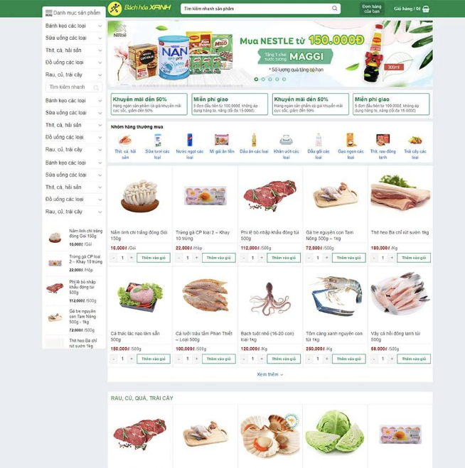

Hình . Giao diện website Bách Hóa Xanh

### Tổng quan về Circle K

Circle K là chuỗi cửa hàng tiện lợi quốc tế, hoạt động rộng rãi tại Việt Nam với mô hình bán lẻ hiện đại, phục vụ nhu cầu mua sắm nhanh các mặt hàng tiêu dùng thiết yếu, thực phẩm chế biến sẵn và đồ uống. Bên cạnh hệ thống cửa hàng vật lý, Circle K cũng ứng dụng công nghệ thông tin trong quản lý và truyền thông, giúp nâng cao hiệu quả vận hành và trải nghiệm khách hàng, phù hợp với xu hướng bán lẻ hiện đại..

Đặc điểm: Circle K hoạt động theo mô hình cửa hàng tiện lợi, đáp ứng nhu cầu mua sắm nhanh với các mặt hàng tiêu dùng thiết yếu, đồ uống và thực phẩm chế biến sẵn. Hệ thống được quản lý tập trung, có sự ứng dụng công nghệ trong vận hành và kiểm soát hoạt động kinh doanh. Website của Circle K có giao diện đơn giản, chủ yếu cung cấp thông tin về sản phẩm, thương hiệu và các chương trình khuyến mãi dành cho khách hàng..[2]

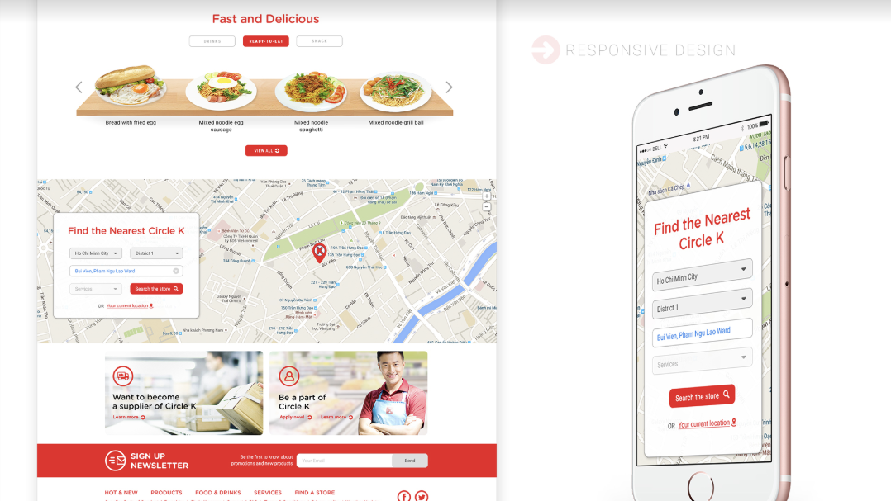

Hình . Giao diện website Circle K

## Ưu điểm của hệ thống

Dựa trên việc phân tích các hệ thống website bán lẻ và quản lý siêu thị đã được đề cập, có thể nhận thấy rằng một số giải pháp hiện nay vẫn tồn tại những hạn chế nhất định về mức độ phù hợp, chi phí triển khai và khả năng tùy chỉnh đối với mô hình siêu thị mini. Xuất phát từ thực tế đó, đề tài hướng đến việc xây dựng một hệ thống quản lý siêu thị mini đơn giản, gọn nhẹ, dễ sử dụng nhưng vẫn đáp ứng đầy đủ các chức năng cần thiết cho hoạt động kinh doanh. Hệ thống được thiết kế theo các tiêu chí: giao diện trực quan và thân thiện với người dùng, cấu trúc quản lý rõ ràng, hỗ trợ quản lý sản phẩm, danh mục hàng hóa, bán hàng và theo dõi tồn kho, từ đó mang lại trải nghiệm sử dụng ổn định, thuận tiện và phù hợp với nhu cầu thực tế của siêu thị mini.

# NGHIÊN CỨU LÝ THUYẾT

## Tổng quan về công nghệ web

Web tĩnh là loại website mà nội dung được xây dựng sẵn và không thay đổi theo từng người dùng hay theo thời gian thực. Khi người dùng truy cập, máy chủ chỉ gửi đến trình duyệt để hiển thị., được lưu dưới dạng HTML/CSS, nội dung chỉ thay đổi khi tệp thay đổi, thích hợp cho trang giới thiệu.

Web động là trang web có nội dung thay đổi linh hoạt, được tạo ra "tức thời" dựa trên yêu cầu người dùng, thời gian, hoặc dữ liệu cập nhật từ cơ sở dữ liệu, cho phép tương tác cao như đăng nhập, tìm kiếm, mua sắm, bình luận (ví dụ: Facebook, Tiki, báo điện tử).

### Kiến trúc Client-Server

Kiến trúc Client-Server là kiến trúc nền tảng của hầu hết các ứng dụng web động hiện nay.

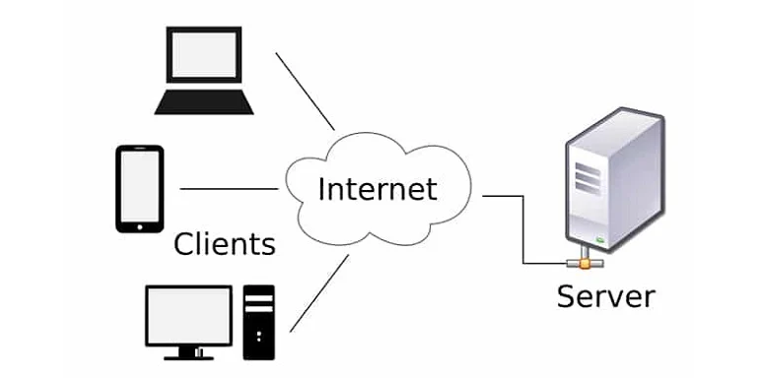

Hình . Mô hình Client–Server

Trong đó:

**Client (máy khách)** là thiết bị yêu cầu dịch vụ từ máy chủ. Máy khách sẽ gửi yêu cầu đến máy chủ, sau khi yêu cầu được xử lý, máy chủ sẽ gửi phản hồi đến máy khách.

**Server (máy chủ)** là máy tính thực hiện các nhiệm vụ xử lý yêu cầu, cung cấp các dịch vụ cho máy khách. Máy chủ luôn hoạt động và gửi phản hồi khi có yêu cầu từ máy khách.

Trong mô hình Client-Server, mọi sự tương tác giữa Client và Server đều diễn ra thông qua mạng máy tính. Môi trường kết nối bao gồm:

**Internet:** Môi trường phổ biến nhất, cho phép người dùng truy cập website ở bất kỳ nơi nào. Trình duyệt của client yêu cầu HTTP/HTTPS đến server thông qua đường truyền Internet.

**Mạng LAN (Local Area Network):** Được sử dụng trong các hệ thống nội bộ nhỏ hoặc ứng dụng doanh nghiệp. Máy khách và máy chủ giao tiếp trực tiếp trong cùng mạng nội bộ, giúp tốc độ truy cập nhanh và bảo mật dữ liệu tốt hơn.

**Localhost (môi trường máy tính cá nhân**): Thường được dùng trong lập trình và thử nghiệm, cả client và server cùng chạy trên một thiết bị, giao tiếp diễn ra thông qua địa chỉ đặc biệt là 127.0.0.1.

Mô hình Client–Server có các ưu điểm sau:

**Dễ quản lý:** Việc tập trung các thông tin và tài nguyên vào một vị trí duy nhất giúp cho việc quản lý, điều hành trở nên hiệu quả hơn. Quản trị viên có thể dễ dàng theo dõi và kiểm soát tài nguyên, cập nhật phần mềm

**Dễ mở rộng, bảo trì:** Mô hình này cho phép mở rộng các thành phần của hệ thống một cách linh hoạt.

**Khả năng truy cập:** Mọi client đều có thể đăng nhập vào hệ thống mạng máy tính, cho phép nhiều người truy cập cùng một lúc. Việc này giúp cho các nhân viên đều có thể truy cập thông tin của công ty một cách dễ dàng.

**Độ an toàn cao:** Các dữ liệu quan trọng như tài khoản, mật khẩu được lưu trữ an toàn tại bộ phận quản lý. Người dùng có thể kiểm soát truy cập, chỉ có ai được cấp quyền truy cập thì mới được thực hiện các thao tác trên các dữ liệu đó.

### Quy trình hoạt động

Nhà cung cấp → Kho hàng → Kệ trưng bày → Khách hàng → Thu ngân → Hệ thống quản lý → Báo cáo

Khi người dùng (nhân viên hoặc quản lý) thực hiện các thao tác trên hệ thống siêu thị mini như xem danh sách sản phẩm, nhập thông tin sản phẩm, tạo hóa đơn bán hàng hoặc chỉnh sửa dữ liệu, phía client (trình duyệt web) sẽ tiếp nhận các thao tác này và chuyển đổi thành các yêu cầu HTTP (HTTP Request) gửi đến máy chủ (Server).

Các yêu cầu này thường sử dụng các phương thức như GET để yêu cầu hiển thị dữ liệu và POST để gửi dữ liệu từ phía người dùng lên máy chủ.

Sau khi tiếp nhận yêu cầu, Server tiến hành phân tích nội dung yêu cầu và thực hiện xử lý logic nghiệp vụ tương ứng. Do hệ thống không sử dụng cơ sở dữ liệu, các dữ liệu như danh sách sản phẩm, hóa đơn hoặc thông tin bán hàng được xử lý và lưu trữ tạm thời trong bộ nhớ máy chủ hoặc dưới dạng tệp tin (file). Server sau đó tạo phản hồi và gửi kết quả về cho client để hiển thị cho người dùng.

## Ngôn ngữ và công nghệ sử dụng

Từ mô hình Client – Server đã trình bày ở mục 2.1, có thể thấy rằng việc xây dựng ứng dụng quản lý siêu thị mini trên nền tảng web cần đảm bảo sự tách biệt rõ ràng giữa phần giao diện người dùng và phần xử lý nghiệp vụ. Trong đó, Client đóng vai trò hiển thị thông tin, cung cấp giao diện và tiếp nhận các thao tác từ người dùng như nhập sản phẩm, bán hàng, xem danh sách hoặc chỉnh sửa dữ liệu. Server chịu trách nhiệm xử lý logic nghiệp vụ, tiếp nhận và xử lý các yêu cầu từ client, đồng thời quản lý dữ liệu và đảm bảo tính ổn định, bảo mật của hệ thống.

Để triển khai mô hình Client – Server một cách hiệu quả và phù hợp với phạm vi của đề tài, hệ thống sử dụng các công nghệ web phổ biến, dễ tiếp cận và dễ bảo trì. Cụ thể, HTML được sử dụng để xây dựng cấu trúc các trang giao diện; CSS đảm nhiệm việc thiết kế bố cục và giao diện người dùng; JavaScript được dùng để xử lý các thao tác phía client, tăng tính tương tác và hỗ trợ kiểm tra dữ liệu trước khi gửi lên server.

Bên cạnh đó, PHP được sử dụng ở phía server để tiếp nhận các yêu cầu HTTP từ client và xử lý các nghiệp vụ như thêm sản phẩm, lập hóa đơn hoặc cập nhật thông tin. Do hệ thống không sử dụng cơ sở dữ liệu, dữ liệu được xử lý và lưu trữ tạm thời thông qua biến trong phiên làm việc (session) hoặc tệp tin

### HTML – Ngôn ngữ đánh dấu siêu văn bản

HTML (Hyper Text Markup Language) là ngôn ngữ đánh dấu chuẩn được sử dụng để xây dựng và cấu trúc các trang web trên Internet. HTML không phải là ngôn ngữ lập trình, mà có chức năng giống như phần mềm xử lý văn bản, được dùng để tạo bố cục, định dạng và hiển thị nội dung như tiêu đề, đoạn văn, hình ảnh và liên kết cho trang web.

*Vai trò và chức năng của HTML:*

**Xây dựng cấu trúc:** HTML sử dụng các thẻ để xác định các phần tử trong một trang web, bao gồm tiêu đề (<h1>), đoạn văn (<p>), danh sách (<ul>, <ol>), hình ảnh (<img>), và liên kết (<a>).

**Tạo siêu văn bản:** Nó cho phép tạo các liên kết (hyperlinks) cho phép người dùng điều hướng giữa các trang web khác nhau hoặc giữa các phần trên cùng một trang.

**Nhúng nội dung đa phương tiện:** HTML có thể nhúng hình ảnh, video, âm thanh và các đối tượng khác vào trang web để làm cho nội dung trở nên sinh động hơn, hấp dẫn hơn.

**Cơ sở cho các công nghệ khác:** HTML là nền tảng cơ bản cho website, và thường được kết hợp với CSS (tạo kiểu dáng) và giao diện và JavaScript (thêm chức năng tương tác động) để xây dựng một trang web hoàn chỉnh và tương tác.

### CSS – Ngôn ngữ định dạng

CSS (Cascading Style Sheets) là một ngôn ngữ định dạng được sử dụng để tạo kiểu dáng và trình bày cho các trang web, bằng cách kiểm soát bố cục, màu sắc, phông chữ và các yếu tố hiển thị khác của nội dung được tạo bởi HTML. Về cơ bản, nó giúp tách biệt phần nội dung (HTML) và phần trình bày, làm cho mã nguồn gọn gàng hơn, dễ quản lý và dễ bảo trì hơn.

*Chức năng của CSS:* Giúp chúng ta định nghĩa cách hiển thị của các phần tử trên trang web. Ta có thể tùy chỉnh nhiều thuộc tính như:

**Màu sắc:** Màu chữ, màu nền, màu viền.

**Kiểu chữ:** Kiểu chữ, kích thước, độ dày, căn chỉnh.

**Bố cục:** Sắp xếp vị trí các phần tử, khoảng cách, lề.

**Hiệu ứng:** Tạo hiệu ứng hình ảnh, chuyển động, đổ bóng.

CSS có 3 loại là Inline style sheet (Bảng kiểu trực tiếp), Internal style sheet (Bảng kiểu được nhúng vào trong tài liệu HTML) và External style sheet (Bảng kiểu bên ngoài).

#### Inline style sheet

Đây là kiểu được gán cho một dòng hoặc một đoạn văn bản, CSS được viết trực tiếp bên trong thẻ HTML thông qua thuộc tính style.

Cú pháp:

<TagName Style= “property1: value 1; property2: value 2; …;”>

Nội dung văn bản muốn nhận định dạng

</TagName>

#### Internal style sheet

Là bảng mẫu thích hợp cho trang riêng lẻ với nhiều văn bản. Để tạo CSS loại này ta định nghĩa sẵn bảng mẫu chung trên phần đầu trang trong cặp thẻ <head> … </head>. Ta áp dụng kiểu viết 1 cho CSS loại 2. Sau đó chỉ việc gọi các thẻ HTML trong <body> bình thường như đã biết về HTML. Tự trình duyệt sẽ cập nhật các định nghĩa thêm từ CSS vào cho các thẻ HTML đó.

Cú pháp:

<head>

<style type= “text/css”>

Selector {property1: value1; property2: value2; …;}

(Lặp lại cho mỗi thẻ có thuộc tính cần định dạng)

</style>

</head>

#### External style sheet

Là một bảng kiểu được lưu trữ thành một file bên ngoài và được liên kết với trang HTML. Do đó, ta có thể gọi chúng vào bất kỳ trang HTML nào ta muốn. Nếu đang sử dụng Dreamweaver, để soạn thảo tập tin CSS, ta vào File → New → Basic Page → CSS.

Cú pháp:

Selector {property1: value 1; property2: value 2; …;}

Sau đó lưu tập tin lại, tập tin sẽ có phần mở rộng là *.css. Để sử dụng bảng mẫu đã định nghĩa, ta gọi tập tin CSS trong phần <head> của trang với thẻ <link>.

### JavaScript – Ngôn ngữ lập trình web

JavaScript là một ngôn ngữ lập trình đa năng, được sử dụng chủ yếu để tạo ra các trang web tương tác và động. Nó cho phép các nhà phát triển thêm các tính năng như hoạt ảnh, menu thả xuống, và bản đồ tương tác, giúp cải thiện trải nghiệm người dùng. Bên cạnh việc chạy trên trình duyệt, JavaScript còn được dùng để phát triển ứng dụng phía máy chủ, ứng dụng di động, và trò chơi.

*Chức năng của JavaScript:* Làm cho các trang web trở nên tương tác và sống động bằng cách thêm các yếu tố động, phản hồi người dùng và xử lý các hành động. Nó đóng vai trò thiết yếu trong việc thay đổi cấu trúc, nội dung và phong cách của trang web sau khi trang đã được tải lên trình duyệt, ngoài ra còn có khả năng phát triển ứng dụng phía máy chủ, di động, …

Các chức năng chính trên trình duyệt:

**Tạo tương tác:** Cho phép tạo ra các tính năng như menu thả xuống, nút bấm có thể nhấp, biểu mẫu (form), slideshow hình ảnh và các hiệu ứng động.

**Thao tác với DOM:** Thêm, xóa, sửa đổi các phần tử HTML và thuộc tính CSS của trang web một cách linh hoạt để thay đổi bố cục và nội dung.

**Xác nhận dữ liệu:** Kiểm tra tính hợp lệ của dữ liệu người dùng nhập vào biểu mẫu trước khi gửi đi.

**Giao tiếp với máy chủ:** Gửi yêu cầu đến máy chủ và nhận phản hồi để cập nhật một phần nội dung trang mà không cần tải lại toàn bộ trang.

### Mối quan hệ giữa HTML – CSS – JavaScript

Trong quá trình xây dựng ứng dụng siêu thị mini trên nền tảng web, ba công nghệ HTML, CSS và JavaScript có mối quan hệ chặt chẽ và bổ trợ lẫn nhau nhằm tạo nên một giao diện hoàn chỉnh, trực quan và có tính tương tác cao..

**HTML (Hyper Text Markup Language):** đóng vai trò là nền tảng, chịu trách nhiệm xây dựng cấu trúc và nội dung của trang web. Các thành phần như khung trang, menu chức năng, bảng hiển thị sản phẩm, biểu mẫu nhập liệu hay khu vực hóa đơn đều được định nghĩa thông qua HTML.

**CSS (Cascading Style Sheets):** được sử dụng để trình bày và định dạng giao diện, giúp các thành phần HTML trở nên trực quan, dễ nhìn và thân thiện với người dùng. Thông qua CSS, hệ thống có thể thiết kế bố cục, màu sắc, kích thước, hiệu ứng hiển thị, từ đó nâng cao trải nghiệm người dùng khi thao tác trên ứng dụng.,… Giúp trang web trở nên trực quan, đẹp mắt và dễ sử dụng.

**JavaScript:** Là ngôn ngữ lập trình dùng để xử lý tương tác và thêm tính năng động cho website. JavaScript có thể lắng nghe sự kiện (click, nhập liệu), thay đổi nội dung HTML, thao tác dữ liệu và tạo các hiệu ứng trực quan.

### Tổng quan về Bootstrap

**Bootstrap** là một framework front-end mã nguồn mở nhằm hỗ trợ lập trình viên xây dựng giao diện web hiện đại, thống nhất và dễ tùy biến. Framework này cung cấp sẵn các tệp CSS và JavaScript, cùng hàng trăm class giúp tạo bố cục, định dạng văn bản, thiết kế biểu mẫu và các thành phần giao diện mà không cần tự viết CSS từ đầu. Với hệ thống lưới 12 cột (Grid System), Bootstrap cho phép trang web tự điều chỉnh kích thước và bố cục tương ứng với điện thoại, máy tính bảng hoặc máy tính để bàn, giúp website đạt tính responsive cao.

Bootstrap hoạt động như một bộ công cụ giao diện hoàn chỉnh với nhiều thành phần dựng sẵn, vì vậy nó giúp đơn giản hóa quá trình thiết kế web và giảm thiểu lỗi. Bên cạnh CSS, Bootstrap còn cung cấp thư viện JavaScript nhằm xử lý các thành phần tương tác như Dropdown, Collapse, Carousel… giúp website trở nên sinh động và tiện dụng hơn. Nhờ đó, lập trình viên có thể xây dựng giao diện nhanh chóng mà vẫn đảm bảo tính chuyên nghiệp, thẩm mỹ và đồng nhất.

Một số câu lệnh trong Bootstrap:

#### Bootstrap Containers

Class .container cung cấp một vùng chứa có chiều rộng cố định và class .container-fluid cung cấp một vùng chứa có chiều rộng đầy đủ, trải dài toàn bộ chiều rộng của khung. Ví dụ:

<div class="container">

<h1>Ghi chú cá nhân</h1>

</div>

<div class="container-fluid">

<h1>Ghi chú cá nhân</h1>

</div>

#### Bootstrap Buttons

Bootstrap cung cấp nhiều kiểu nút khác nhau như: primary, secondary, success, info,… Ví dụ:

<button type = “button” class = “btn btn-primary”> Trâm-DA23TTD </button>

<button type = “button” class = “btn btn-secondary”> Trâm-DA23TTD </button>

<button type = “button” class = “btn btn-success”> Trâm-DA23TTD </button>

<button type = “button” class = “btn btn-info”> Trâm-DA23TTD </button>

Các lệnh trên sẽ tạo các nút có màu xanh dương, màu xám, màu xanh lá và màu xanh biển.

#### Bootstrap Alerts

Bootstrap cung cấp một cách dễ dàng để tạo các thông báo cảnh báo được xác định trước. Cảnh báo được tạo bằng class .alert , theo sau là một trong các lớp theo ngữ cảnh: .alert-success, .alert-info, .alert-warning,…Ví dụ:

<div class = “alert alert-success>

DA23TTD

</div>

#### Bootstrap Tables

Bảng bootstrap cơ bản có phần đệm nhẹ và các ngăn chia theo chiều ngang. Class .table thêm kiểu dáng cơ bản vào bảng. Ví dụ:

<div class="container mt-3">

<table class="table">

<thead>

<tr>

<th>Firstname</th>

<th>Lastname</th>

<th>Email</th>

</tr>

</thead>

<tbody>

<tr>

<td>Bảo</td>

<td>Trâm</td>

<td>110123191@st.tvu.edu.vn</td>

</tr>

<tr>

<td>Thanh</td>

<td>Phúc</td>

<td>110123160@st.tvu.edu.vn</td>

</tr>

</tbody>

</table>

</div>

#### Bootstrap Navbar

Với Bootstrap, thanh điều hướng có thể mở rộng hoặc thu gọn tùy thuộc vào kích thước màn hình. Thanh điều hướng được tạo bằng class .navbar. Ví dụ:

<nav class="navbar navbar-expand-sm bg-light">

<div class="container">

<ul class="navbar-nav">

<li class="nav-item">

<a class="nav-link" href="#">Trang chủ</a>

</li>

<li class="nav-item">

<a class="nav-link" href="#">Liên hệ</a>

</li>

<li class="nav-item">

<a class="nav-link" href="#">Sản phẩm</a>

</li>

</ul>

</div>

</nav>

#### Bootstrap Forms

Các phần tử <input> và <textarea> dạng văn bản có class .form_control có kiểu dáng biểu mẫu phù hợp. Vi dụ:

<form method = "post" action = "">

<div class = "mb-4">

<label class="form-label"> Tên đăng nhập: </label>

<input type = "text" name = "username" class = "form-control" value = "" required>

</div>

<div class = "mb-4">

<label class="form-label"> Mật khẩu: </label>

<input type = "password" name = "password" class = "form-control" value = "" required>

</div>

<button type = "submit" class = "btn btn-primary"> Đăng nhập </button>

</form>

#### Bootstrap Grid

Hệ thống lưới Bootstrap có sáu lớp:

**.col** (thiết bị cực nhỏ - chiều rộng màn hình nhỏ hơn 576px)

**.col-sm-** (thiết bị nhỏ - chiều rộng màn hình bằng hoặc lớn hơn 576px)

**.col-md-** (thiết bị trung bình - chiều rộng màn hình bằng hoặc lớn hơn 768px)

**.col-lg-** (thiết bị lớn - chiều rộng màn hình bằng hoặc lớn hơn 992px)

**.col-xl-** (thiết bị cực lớn - chiều rộng màn hình bằng hoặc lớn hơn 1200px)

**.col-xxl-** (thiết bị xxlarge - chiều rộng màn hình bằng hoặc lớn hơn 1400px)

Ví dụ:

<div class="row">

<div class="col-sm-6 bg-primary text–white"> 50% </div>

<div class="col-sm-6 bg-dark text-white"> 50% </div>

</div>

## Tổng kết chương

Chương 2 đã trình bày những nền tảng lý thuyết và công nghệ cốt lõi phục vụ cho việc xây dựng ứng dụng siêu thị trực tuyến, tập trung làm rõ kiến thức về web tĩnh – web động và mô hình Client–Server, qua đó giải thích cách thức client gửi yêu cầu, server xử lý. Ở phần Front-End, các công nghệ HTML, CSS, JavaScript và Bootstrap được giới thiệu nhằm đảm bảo giao diện thân thiện, dễ sử dụng và tương thích đa nền tảng. Nhìn chung, toàn bộ kiến thức trong chương là cơ sở quan trọng để triển khai thiết kế và xây dựng chức năng hệ thống ở Chương 3.

# HIỆN THỰC HÓA NGHIÊN CỨU

## Mô tả bài toán

Trong bối cảnh công nghệ thông tin ngày càng phát triển, nhu cầu quản lý hoạt động kinh doanh tại các siêu thị mini và cửa hàng tiện lợi ngày càng trở nên quan trọng. Tuy nhiên, trên thực tế, nhiều siêu thị mini vẫn đang quản lý hàng hóa, bán hàng và theo dõi doanh thu bằng các phương pháp thủ công hoặc rời rạc, dẫn đến việc khó kiểm soát số lượng hàng hóa, dễ xảy ra sai sót và mất nhiều thời gian trong quá trình vận hành..

Đề tài “Xây dựng ứng dụng quản lí siêu thị mini” nhằm mục đích giải quyết vấn đề trên bằng cách xây dựng một website cho phép người dùng (nhân viên hoặc quản lý) thực hiện các thao tác như xem danh sách sản phẩm, nhập thông tin sản phẩm, lập hóa đơn bán hàng, chỉnh sửa dữ liệu và theo dõi tình trạng kinh doanh.

Người dùng có thể đăng ký, đăng nhập tài khoản, tạo, thêm, chỉnh sửa, xóa, gắn nhãn và tìm kiếm ghi chú của mình. Ngoài ra, hệ thống còn hỗ trợ lưu lại lịch sử chỉnh sửa, giúp người dùng có thể khôi phục nội dung cũ khi cần thiết.

Bài toán được xây dựng dựa trên mô hình Client–Server, trong đó:

**Client** là giao diện người dùng được thiết kế bằng HTML, CSS, JavaScript, Bootstrap.

**Server** xử lý logic bằng PHP.

Hệ thống hướng đến việc tạo ra một ứng dụng web động dễ sử dụng, giao diện thân thiện, hoạt động ổn định.

## Đặc tả yêu cầu hệ thống

Để đảm bảo ứng dụng siêu thị mini trên nền tảng web được xây dựng một cách đầy đủ, chính xác và phù hợp với mục tiêu đề ra, việc đặc tả yêu cầu hệ thống là bước quan trọng nhằm xác định rõ các chức năng và tiêu chí mà hệ thống cần đáp ứng. Các yêu cầu này là cơ sở cho quá trình phân tích, thiết kế, triển khai và kiểm thử hệ thống..

### Yêu cầu chức năng

|  |  |  |  |  |
| --- | --- | --- | --- | --- |
| **STT** | **Tên yêu cầu** | **Mô tả** | **Quyền** | |
| Người quản trị | Người dùng |
| 1 | Quản lý đăng nhập | Hệ thống cho phép người dùng đăng nhập và đăng xuất để sử dụng các chức năng. Thông tin đăng nhập được kiểm tra và lưu tạm thời trong trình duyệt, không sử dụng cơ sở dữ liệu.. | 🗹 | 🗹 |
| 2 | Quản lý sản phẩm | Người quản trị có thể thêm, chỉnh sửa và xóa thông tin sản phẩm như tên, giá bán, hình ảnh và mô tả. Dữ liệu chỉ lưu tạm thời, không dùng cơ sở dữ liệu.. | 🗹 |  |
| 3 | Hiển thị sản phẩm | Hệ thống hiển thị danh sách sản phẩm trên giao diện web cho người dùng xem. | 🗹 | 🗹 |
| 4 | Tìm kiếm sản phẩm | Người dùng có thể tìm kiếm sản phẩm theo tên để thuận tiện mua sắm.. |  | 🗹 |
| 5 | Lọc sản phẩm theo danh mục | Người dùng lọc sản phẩm theo từng danh mục được hệ thống cung cấp. |  | 🗹 |
| 6 | Quản lý giỏ hàng | Người dùng thêm, xóa và cập nhật số lượng sản phẩm trong giỏ hàng. Dữ liệu giỏ hàng được lưu tạm thời trong phiên làm việc. |  | 🗹 |
| 7 | Thanh toán mô phỏng | Hệ thống hỗ trợ chức năng thanh toán ở mức mô phỏng, không kết nối với cổng thanh toán thực tế. |  | 🗹 |
| 8 | Quản lý đơn hàng tạm thời | Hệ thống hiển thị thông tin đơn hàng vừa tạo trong phiên làm việc hiện tại. | 🗹 | 🗹 |
| 9 | Giao diện web | Giao diện thân thiện, dễ sử dụng, hoạt động trên trình duyệt web, không cần cài đặt và không sử dụng cơ sở dữ liệu. | 🗹 | 🗹 |

### Yêu cầu phi chức năng

|  |  |  |
| --- | --- | --- |
| **STT** | **Tên yêu cầu** | **Mô tả** |
|
| 1 | Bảo mật | Thông tin đăng nhập được xử lý và mã hóa ở mức cơ bản trên phía trình duyệt. Dữ liệu lưu trữ tạm thời, không sử dụng cơ sở dữ liệu. |
| 2 | Tính ổn định | Hệ thống hoạt động ổn định trong quá trình sử dụng, hạn chế lỗi khi người dùng thao tác liên tục trên trình duyệt. |
| 3 | Hiệu năng | Các thao tác như hiển thị sản phẩm, tìm kiếm, thêm vào giỏ hàng được xử lý nhanh chóng và phản hồi trong thời gian ngắn. |
| 4 | Tương thích | Ứng dụng hoạt động tốt trên các trình duyệt web phổ biến như Google Chrome, Mozilla Firefox, Cốc Cốc. |

## Mô tả dữ liệu và cách tổ chức dữ liệu trong hệ thống

### Danh sách các đối tượng dữ liệu trong hệ thống

|  |  |  |
| --- | --- | --- |
| **STT** | **Tên đối tượng dữ liệu** | **Diễn giải** |
| 1 | users | Lưu thông tin đăng nhập tạm thời của người dùng như username và vai trò. Dữ liệu được lưu trong trình duyệt, không sử dụng cơ sở dữ liệu. |
| 2 | Product | Lưu thông tin sản phẩm gồm tên sản phẩm, giá bán, hình ảnh và danh mục. Dữ liệu được quản lý và xử lý bằng JavaScript. |
| 3 | Category | Dùng để phân loại sản phẩm, phục vụ chức năng lọc và hiển thị trên giao diện người dùng. |
| 4 | Invoice | Lưu thông tin hóa đơn bán hàng được tạo sau khi người dùng thực hiện thanh toán, bao gồm mã hóa đơn, thời gian lập và tổng tiền. |
| 5 | InvoiceDetail | Lưu thông tin chi tiết các sản phẩm trong hóa đơn, bao gồm tên sản phẩm, số lượng và giá bán. |

### Cách lưu trữ và xử lý dữ liệu

Dữ liệu người dùng, sản phẩm, giỏ hàng và đơn hàng được lưu trữ tạm thời trong bộ nhớ trình duyệt thông qua localStorage hoặc sessionStorage. Việc xử lý dữ liệu được thực hiện hoàn toàn bằng JavaScript phía client, không có sự tham gia của hệ quản trị cơ sở dữ liệu.

## Thiết kế xử lý

Mục này mô tả cách hệ thống xử lý các chức năng chính của ứng dụng quản lí siêu thị mini trên nền tảng web. Do hệ thống không sử dụng cơ sở dữ liệu, toàn bộ quá trình xử lý được thực hiện phía client thông qua JavaScript và dữ liệu được lưu trữ tạm thời trong trình duyệt người dùng.

### Xử lý đăng nhập người dùng:

Người dùng nhập thông tin đăng nhập trên giao diện web. Hệ thống kiểm tra thông tin này với dữ liệu đã được định nghĩa sẵn trong mã nguồn hoặc lưu tạm trong trình duyệt. Nếu thông tin hợp lệ, hệ thống cho phép người dùng truy cập vào các chức năng của ứng dụng; ngược lại hệ thống hiển thị thông báo lỗi

### Xử lý hiển thị và tìm kiếm sản phẩm

Sau khi đăng nhập, hệ thống hiển thị danh sách sản phẩm dựa trên dữ liệu được quản lý bằng JavaScript. Người dùng có thể tìm kiếm sản phẩm theo tên hoặc lọc theo danh mục. Hệ thống xử lý yêu cầu và cập nhật giao diện ngay lập tức mà không cần tải lại trang.

### Xử lý giỏ hàng

Khi người dùng chọn sản phẩm, hệ thống thêm sản phẩm vào giỏ hàng và lưu thông tin giỏ hàng tạm thời trong phiên làm việc. Người dùng có thể thay đổi số lượng hoặc xóa sản phẩm khỏi giỏ hàng. Mọi thay đổi được cập nhật trực tiếp trên giao diện..

### Xử lý thanh toán và lập hóa đơn

Khi người dùng thực hiện thanh toán, hệ thống tổng hợp thông tin từ giỏ hàng để tạo hóa đơn bán hàng. Thông tin hóa đơn và chi tiết hóa đơn được lưu tạm thời dưới dạng các đối tượng dữ liệu. Đây là chức năng mô phỏng, không kết nối với hệ thống thanh toán thực tế.

### Xử lý hiển thị hóa đơn

Sau khi thanh toán, hệ thống hiển thị thông tin hóa đơn bao gồm danh sách sản phẩm, số lượng, đơn giá và tổng tiền. Người dùng có thể xem lại hóa đơn trong phiên làm việc hiện tại.

### Xử lý đăng xuất

Khi người dùng đăng xuất, hệ thống xóa các dữ liệu tạm thời liên quan đến phiên làm việc hiện tại và đưa người dùng về trang đăng nhập ban đầu.

### Sơ đồ luồng xử lý của hệ thống

BẮT ĐẦU

↓

Đăng nhập

↓

Thông tin hợp lệ?

├─ Không → Thông báo lỗi → quay lại Đăng nhập

└─ Có → Xem & chọn sản phẩm

↓

Giỏ hàng & Thanh toán

↓

Hiển thị hóa đơn

↓

Đăng xuất

↓

KẾT THÚC

Hình 3.4 Sơ đồ luồng xử lý rút gọn

Sơ đồ trên mô tả luồng xử lý chính của hệ thống quản lí siêu thị mini. Do hệ thống không sử dụng cơ sở dữ liệu, các dữ liệu như giỏ hàng và hóa đơn chỉ được xử lý và lưu trữ tạm thời trong phiên làm việc của người dùng.

## Thiết kế giao diện

Thiết kế giao diện tập trung vào trải nghiệm trực quan (UI/UX) và cách hệ thống hiển thị thông tin trên trình duyệt, nhằm giúp người dùng dễ dàng thao tác và tiếp cận các chức năng của ứng dụng. Mục tiêu của giao diện trong hệ thống quản lí siêu thị mini là đảm bảo sự đơn giản, rõ ràng và logic, đồng thời mang lại cảm giác thân thiện và thuận tiện trong quá trình mua sắm và quản lí.

Giao diện trang đăng nhập được thiết kế tối giản với các trường nhập thông tin cơ bản như tên đăng nhập và mật khẩu. Các trường nhập được bố trí gọn gàng, căn giữa màn hình, giúp người dùng tập trung vào thao tác chính. Hệ thống có khu vực hiển thị thông báo phản hồi như đăng nhập thành công hoặc cảnh báo sai thông tin, giúp tăng tính tương tác và dễ hiểu cho người dùng.

Danh sách sản phẩm được hiển thị dưới dạng các thẻ (card) hoặc bảng danh sách, trong đó mỗi sản phẩm thể hiện các thông tin chính như hình ảnh minh họa, tên sản phẩm và giá bán. Cách trình bày này giúp người dùng dễ dàng quan sát và lựa chọn sản phẩm mà không bị quá tải thông tin. Các nút chức năng như thêm vào giỏ hàng được đặt ngay trên từng sản phẩm, tạo cảm giác thao tác trực tiếp và thuận tiện.

Giao diện giỏ hàng được thiết kế rõ ràng, hiển thị danh sách các sản phẩm đã chọn cùng với số lượng, đơn giá và tổng tiền. Người dùng có thể dễ dàng thay đổi số lượng hoặc xóa sản phẩm khỏi giỏ hàng thông qua các nút chức năng được bố trí gần từng sản phẩm, giúp việc điều chỉnh đơn hàng diễn ra nhanh chóng và trực quan.

Trang thanh toán và hiển thị hóa đơn được bố trí theo hướng đơn giản, tập trung vào việc kiểm tra lại thông tin đơn hàng trước khi xác nhận. Sau khi thanh toán, hóa đơn được hiển thị với đầy đủ thông tin cần thiết như danh sách sản phẩm, số lượng, giá bán và tổng tiền, giúp người dùng dễ dàng theo dõi và kiểm tra lại giao dịch.

Toàn bộ giao diện của hệ thống được xây dựng theo hướng responsive, các thành phần tự động điều chỉnh theo kích thước màn hình. Trên máy tính, nội dung có thể được bố trí thành nhiều cột để tận dụng không gian hiển thị, trong khi trên thiết bị di động, giao diện được thu gọn thành một cột để đảm bảo dễ đọc và thuận tiện cho thao tác cảm ứng, mang lại trải nghiệm người dùng tốt và nhất quán trên nhiều thiết bị.

## Kết chương

Chương này đã trình bày chi tiết quá trình phân tích và thiết kế hệ thống cho ứng dụng quản lí siêu thị mini trên nền tảng web. Nội dung chương tập trung vào việc xác định các yêu cầu chức năng, yêu cầu phi chức năng, mô tả cách tổ chức dữ liệu trong hệ thống không sử dụng cơ sở dữ liệu, cũng như thiết kế xử lý và thiết kế giao diện người dùng.

Thông qua việc sử dụng các đối tượng dữ liệu tạm thời và sơ đồ luồng xử lý, hệ thống được xây dựng theo hướng đơn giản, dễ hiểu và phù hợp với mục tiêu học tập. Thiết kế giao diện chú trọng đến trải nghiệm người dùng, đảm bảo tính trực quan, thuận tiện và khả năng thao tác dễ dàng trên nhiều thiết bị khác nhau.

Ngoài ra, giao diện hệ thống tập trung vào tính tối giản và trực quan, thân thiện với người dùng, sử dụng Bootstrap để chuẩn hóa bảng biểu, nút bấm, đảm bảo trải nghiệm mượt mà và thích hợp trên nhiều thiết bị. Kết quả của chương này là cơ sở quan trọng để triển khai xây dựng và cài đặt ứng dụng trong chương tiếp theo. Các nội dung thiết kế đã được xác định rõ ràng, giúp quá trình hiện thực hóa hệ thống diễn ra thuận lợi và đúng với yêu cầu đề ra ban đầu.

# KẾT QUẢ NGHIÊN CỨU

## Giao diện hệ thống

Giao diện hệ thống được thiết kế nhằm hỗ trợ người dùng thao tác thuận tiện và nhanh chóng khi sử dụng ứng dụng quản lí siêu thị mini trên nền tảng web. Giao diện được xây dựng theo hướng đơn giản, trực quan, dễ sử dụng và hiển thị trực tiếp trên trình duyệt, phù hợp với nhiều đối tượng người dùng khác nhau.

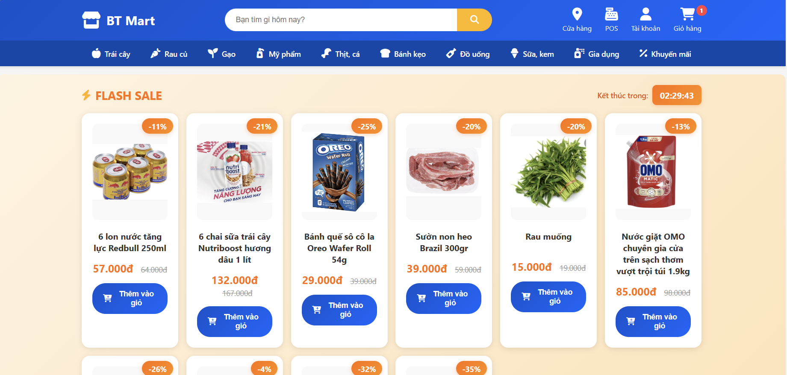

Hình 4.1 Giao diện hệ thống siêu thị mini

## Giao diện đăng nhập, đăng ký

Giao diện đăng nhập cho phép người dùng nhập thông tin tài khoản để truy cập hệ thống. Các trường nhập liệu được bố trí gọn gàng, dễ nhìn và có thông báo phản hồi khi người dùng đăng nhập thành công hoặc thất bại.

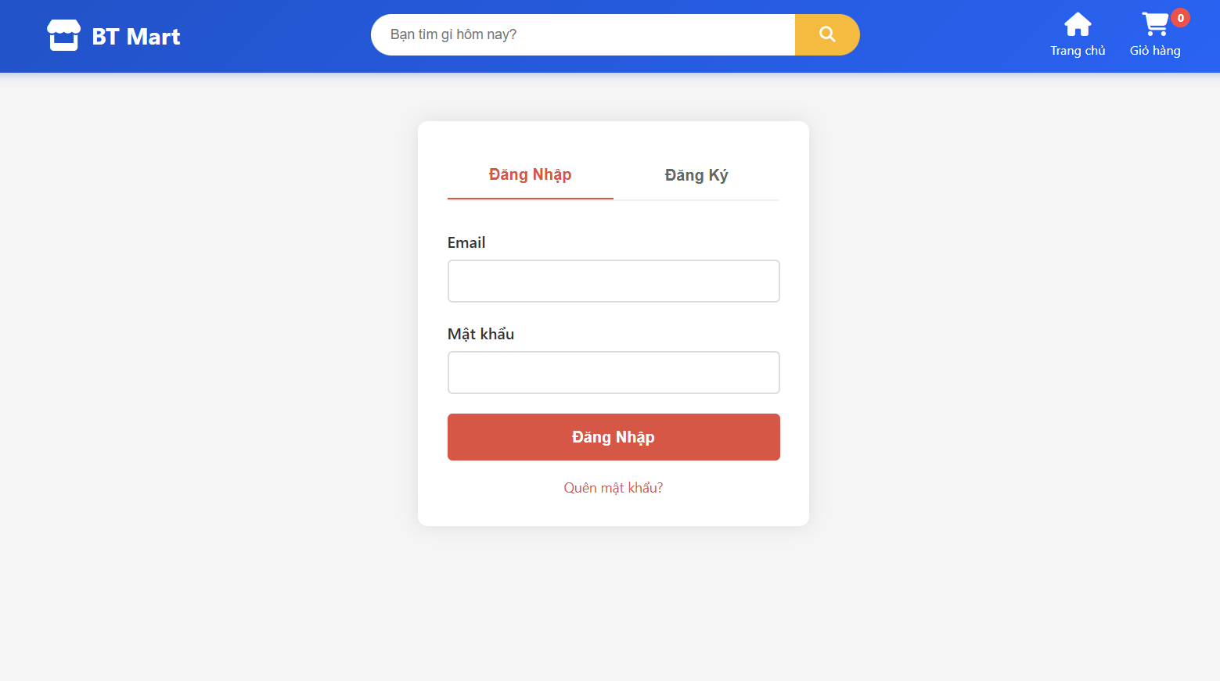

Hình 4.2.a Giao diện đăng nhập

Giao diện đăng ký được thiết kế nhằm cho phép người dùng tạo tài khoản để sử dụng hệ thống siêu thị mini trên nền tảng web. Giao diện có bố cục đơn giản, trực quan và dễ thao tác, giúp người dùng nhanh chóng hoàn thành việc đăng ký mà không gặp khó khăn.

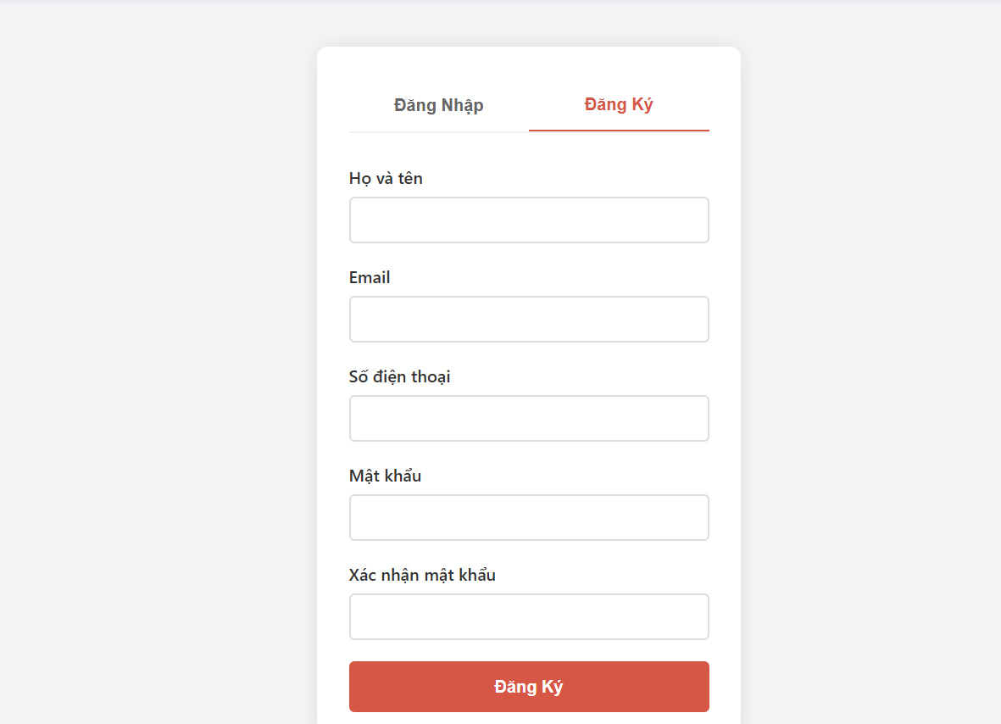

Hình 4.2.b Giao diện đăng ký

## Giao diện trang chủ

Giao diện trang chủ là màn hình chính của hệ thống siêu thị mini trên nền tảng web. Trang chủ hiển thị danh sách sản phẩm với các thông tin cơ bản như tên, giá bán và hình ảnh minh họa, giúp người dùng dễ dàng lựa chọn sản phẩm. Các chức năng tìm kiếm, lọc sản phẩm và truy cập giỏ hàng được bố trí rõ ràng, thuận tiện cho quá trình sử dụng. Giao diện có khả năng thích ứng với nhiều kích thước màn hình, đảm bảo trải nghiệm người dùng tốt trên cả máy tính và thiết bị di động.

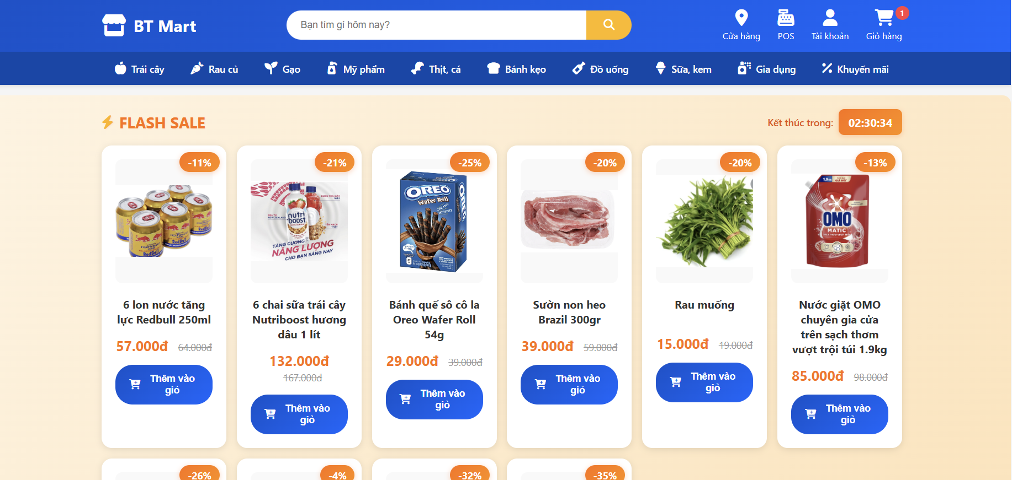

Hình 4.3.a Giao diện trang chủ - phần trên

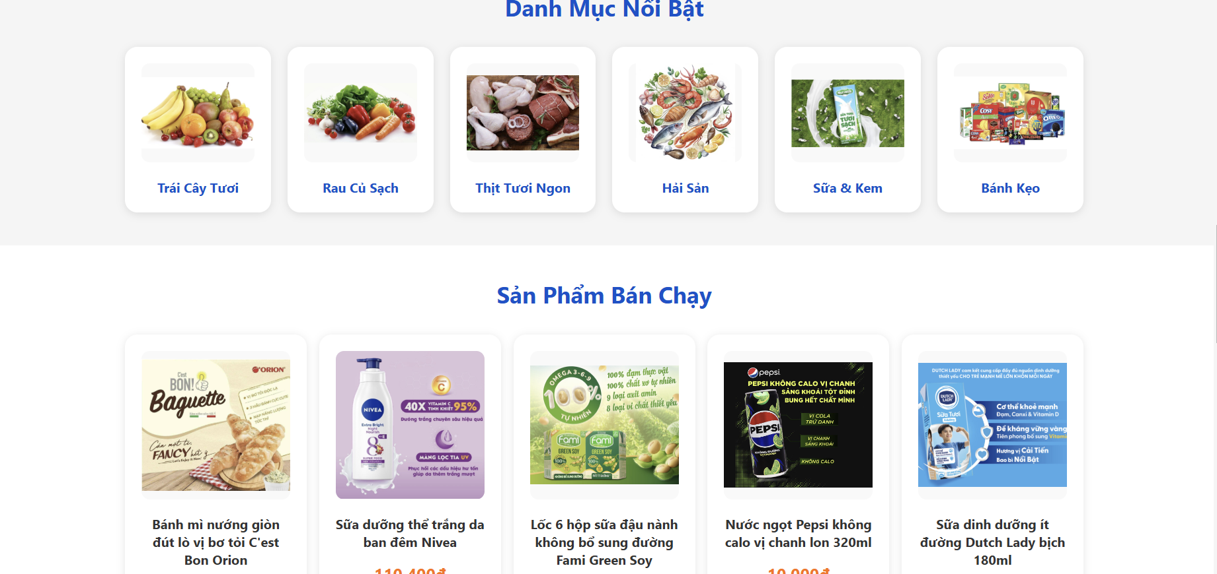

Hình 4.3.b Giao diện trang chủ - phần giữa

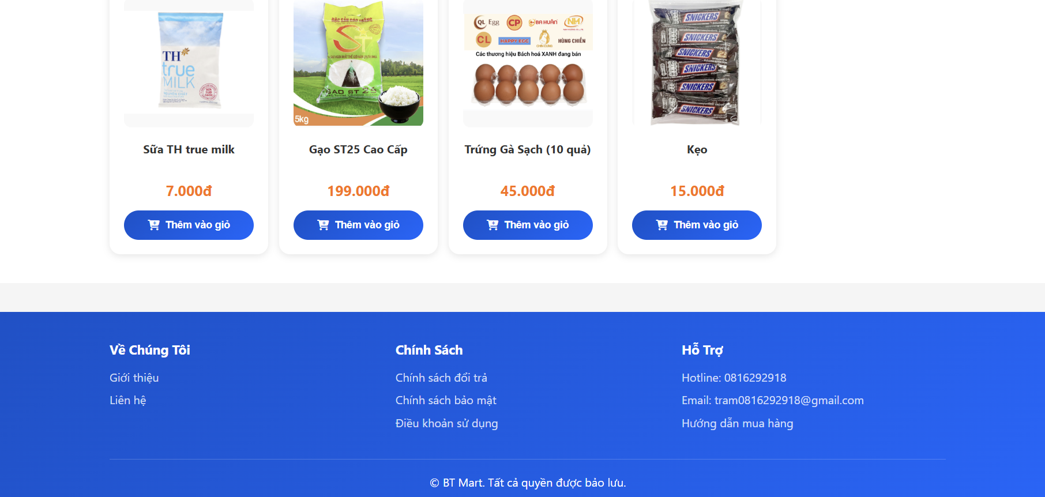

Hình 4.3.c Giao diện trang chủ - phần cuối

## Giao diện danh sách sản phẩm

Giao diện danh sách sản phẩm hiển thị các mặt hàng của siêu thị và được phân loại theo nhiều danh mục như trái cây, rau củ, gạo, mỹ phẩm, thịt cá, bánh kẹo, đồ uống, sữa kem và gia dụng. Người dùng có thể lựa chọn danh mục để lọc và xem các sản phẩm tương ứng. Mỗi sản phẩm được trình bày với các thông tin cơ bản như tên sản phẩm, giá bán và hình ảnh minh họa, giúp người dùng dễ dàng tìm kiếm và lựa chọn sản phẩm phù hợp.

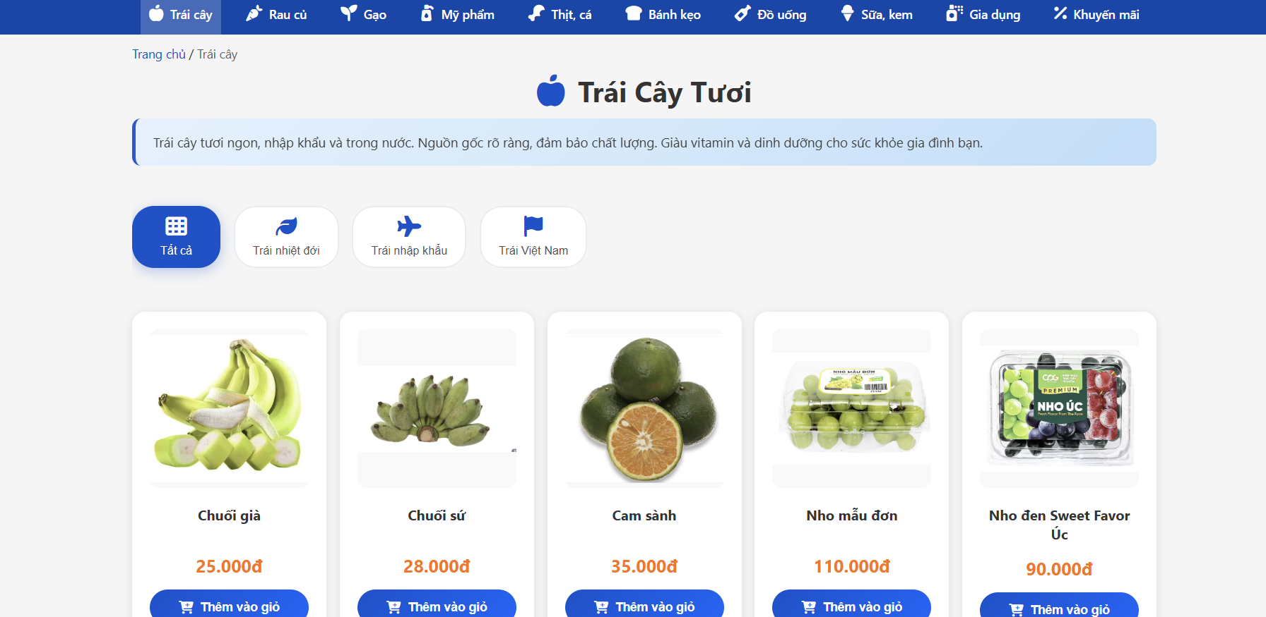

Hình 4.4.a Giao diện danh sách sản phẩm theo danh mục trái cây

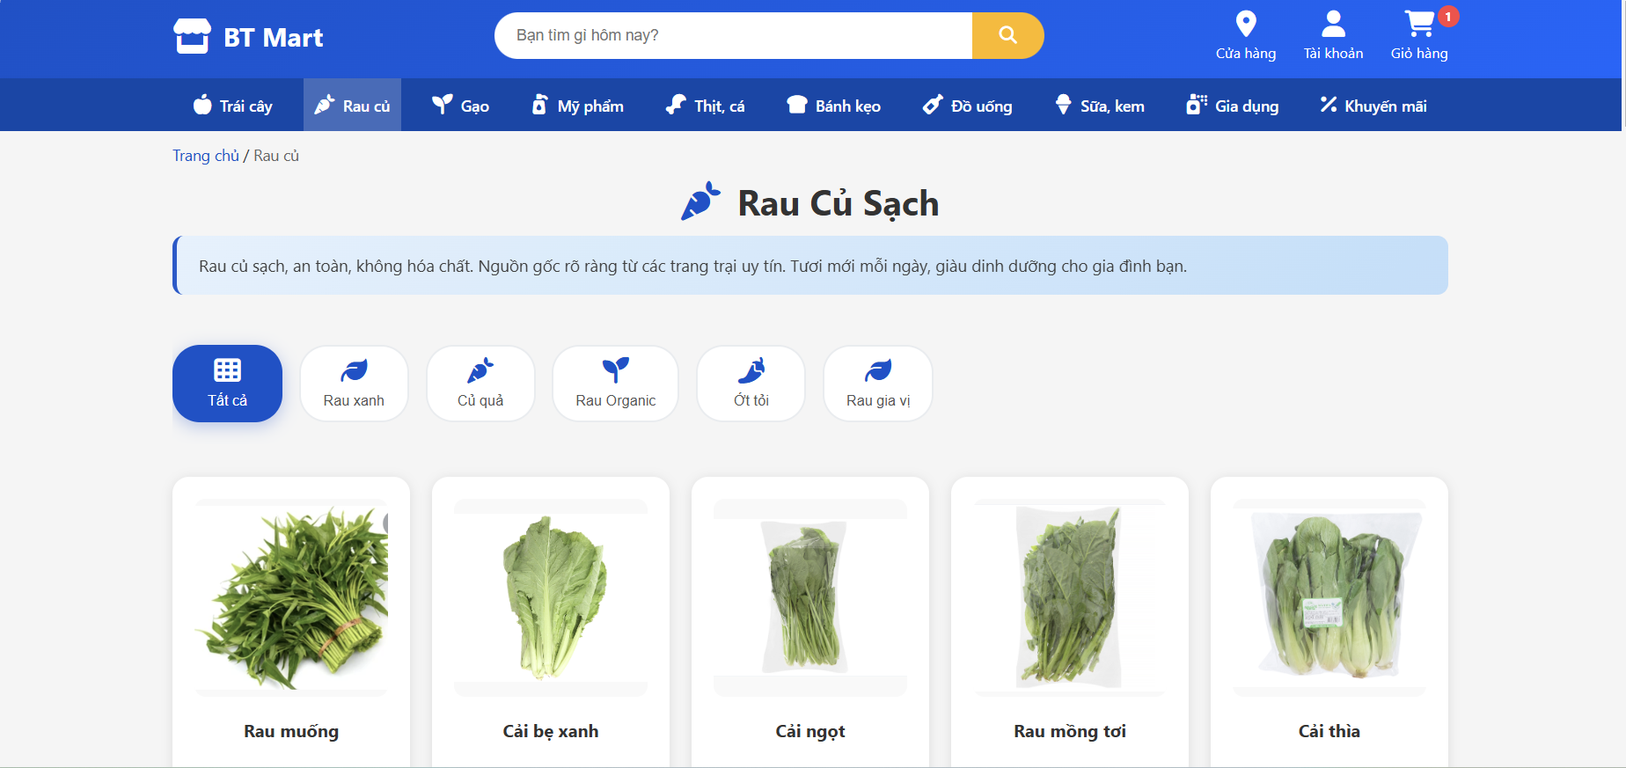

Hình 4.4.b Giao diện danh sách sản phẩm theo danh mục rau củ

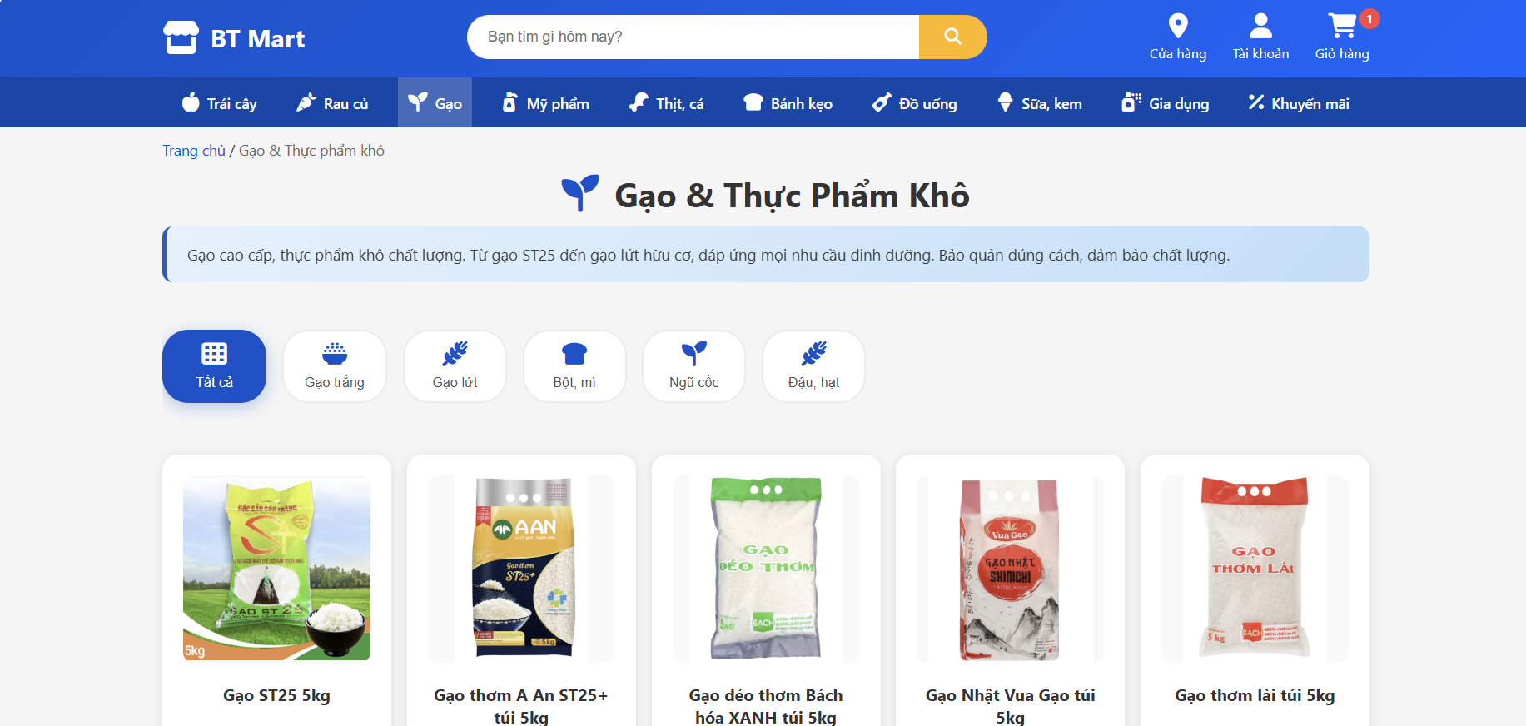

Hình 4.4.c Giao diện danh sách sản phẩm theo danh mục gạo

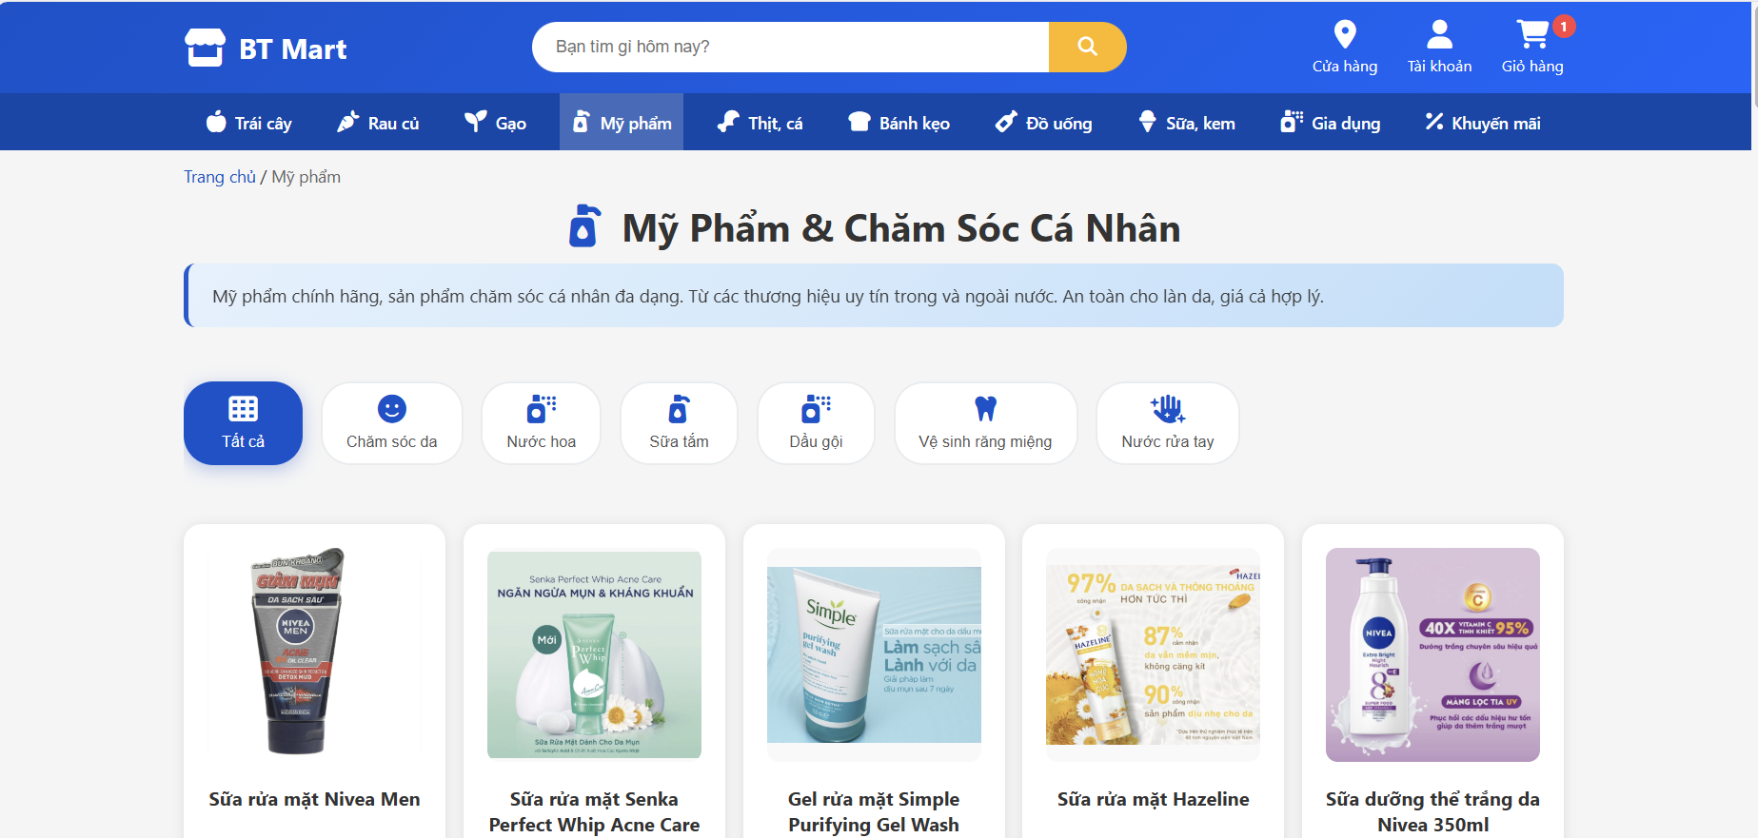

Hình 4.4.d Giao diện danh sách sản phẩm theo danh mục mỹ phẩm

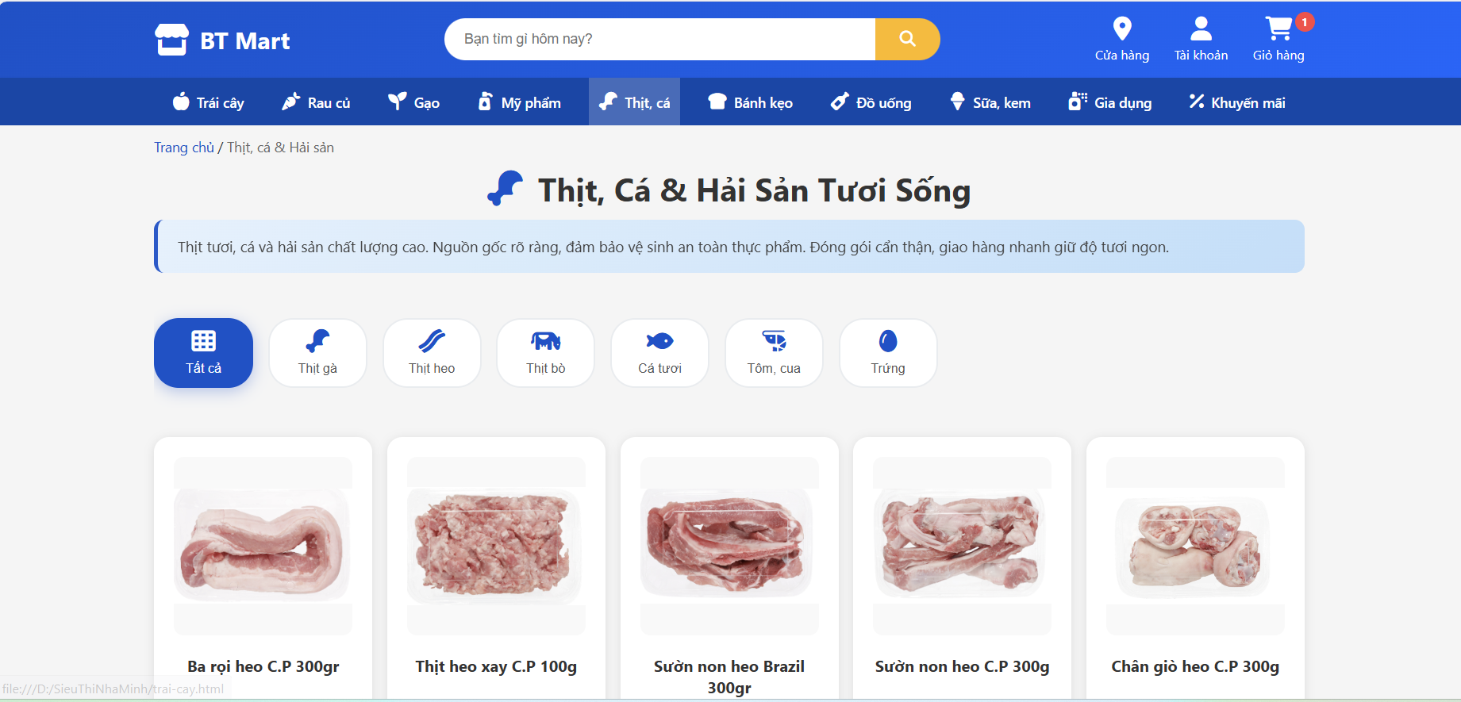

Hình 4.4.e Giao diện danh sách sản phẩm theo danh mục thịt cá

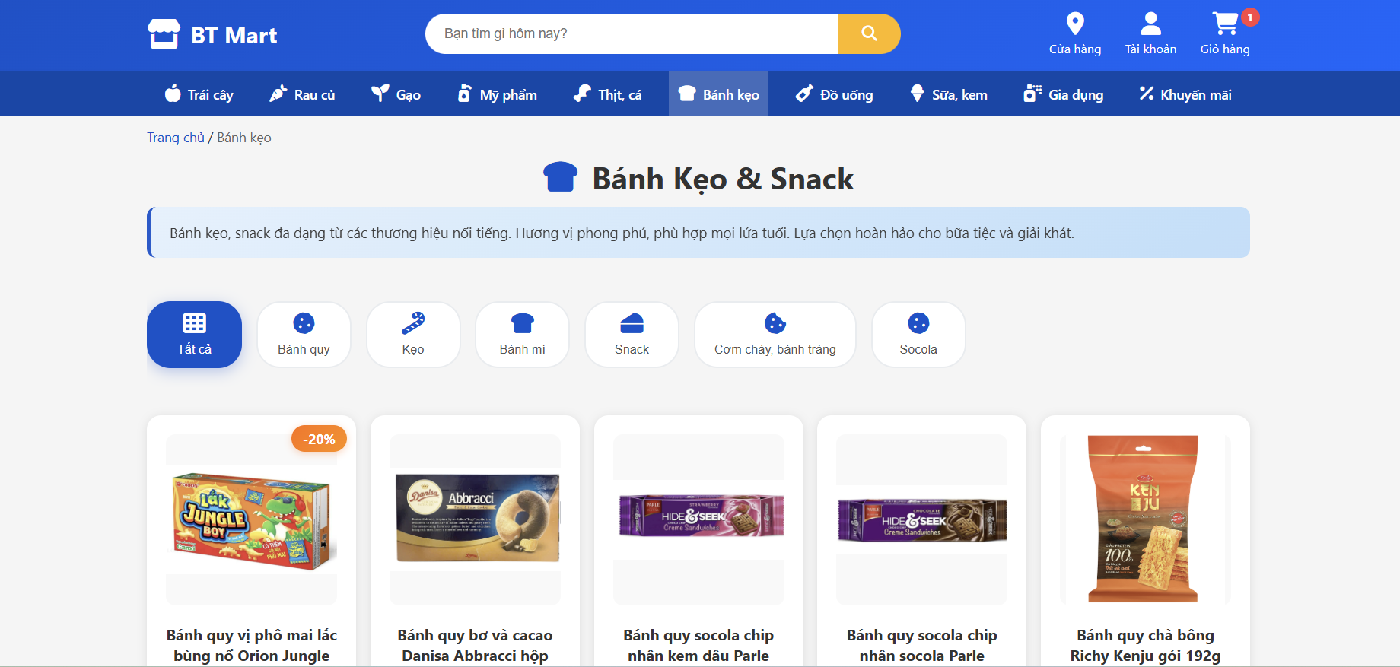

Hình 4.4.f Giao diện danh sách sản phẩm theo danh mục bánh kẹo

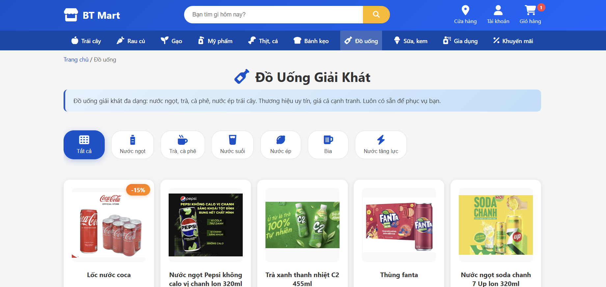

Hình 4.4.g Giao diện danh sách sản phẩm theo danh mục đồ uống

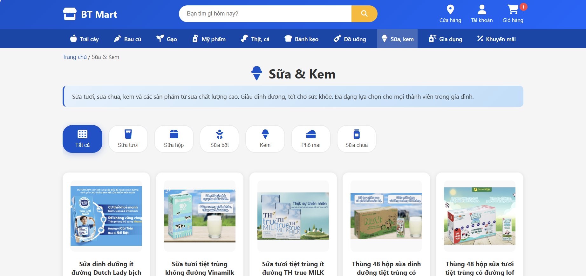

Hình 4.4.h Giao diện danh sách sản phẩm theo danh mục sữa và kem

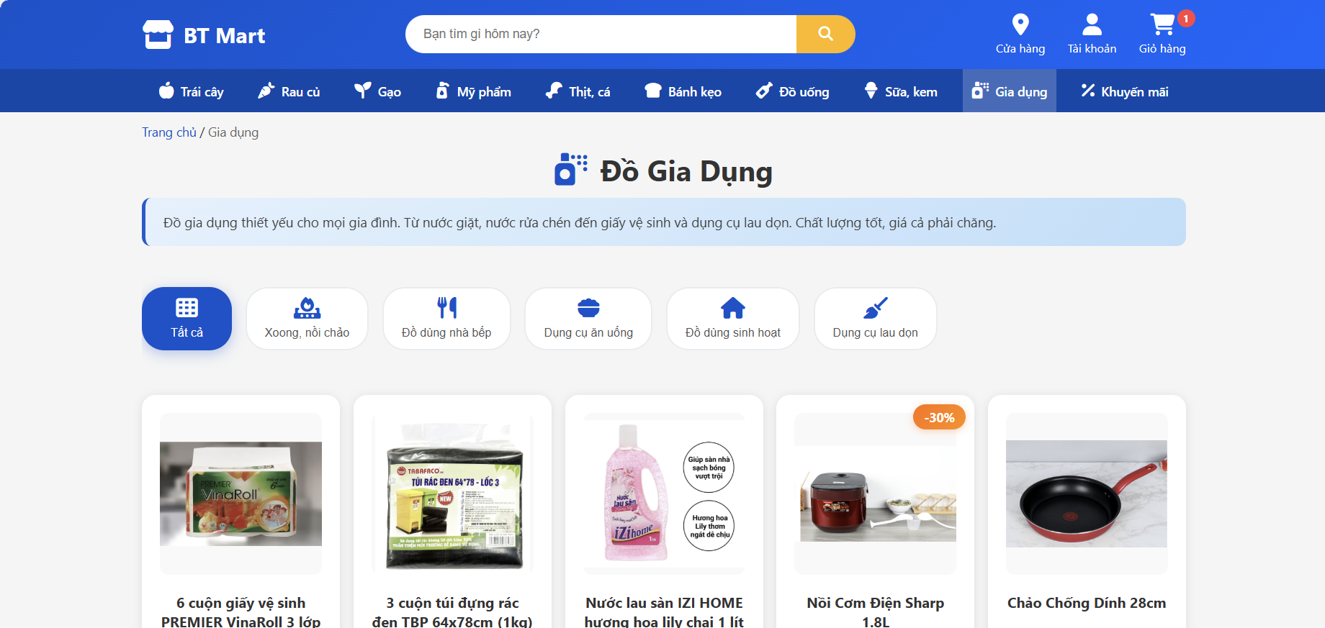

Hình 4.4.i Giao diện danh sách sản phẩm theo danh mục gia dụng

## Giao diện chi tiết sản phẩm

Giao diện chi tiết sản phẩm hiển thị đầy đủ thông tin của một sản phẩm được người dùng lựa chọn, bao gồm hình ảnh, tên sản phẩm, giá bán và mô tả ngắn. Giao diện cho phép người dùng xem rõ thông tin trước khi thêm sản phẩm vào giỏ hàng hoặc hóa đơn bán hàng.

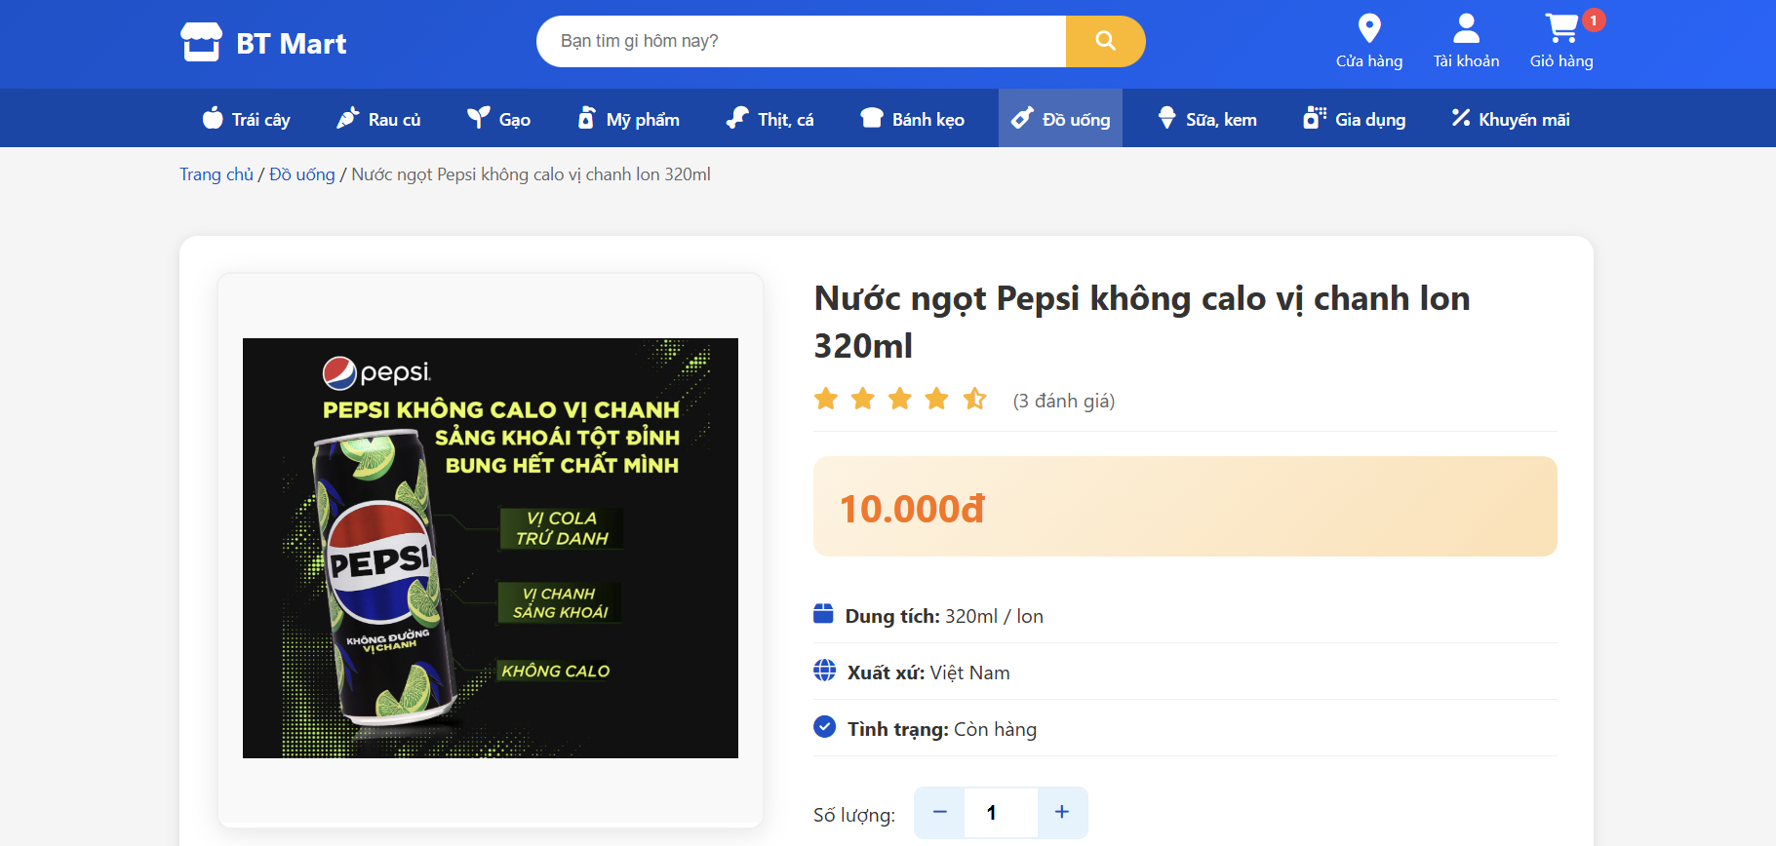

Hình 4.5.a Giao diện chi tiết sản phẩm – phần trên

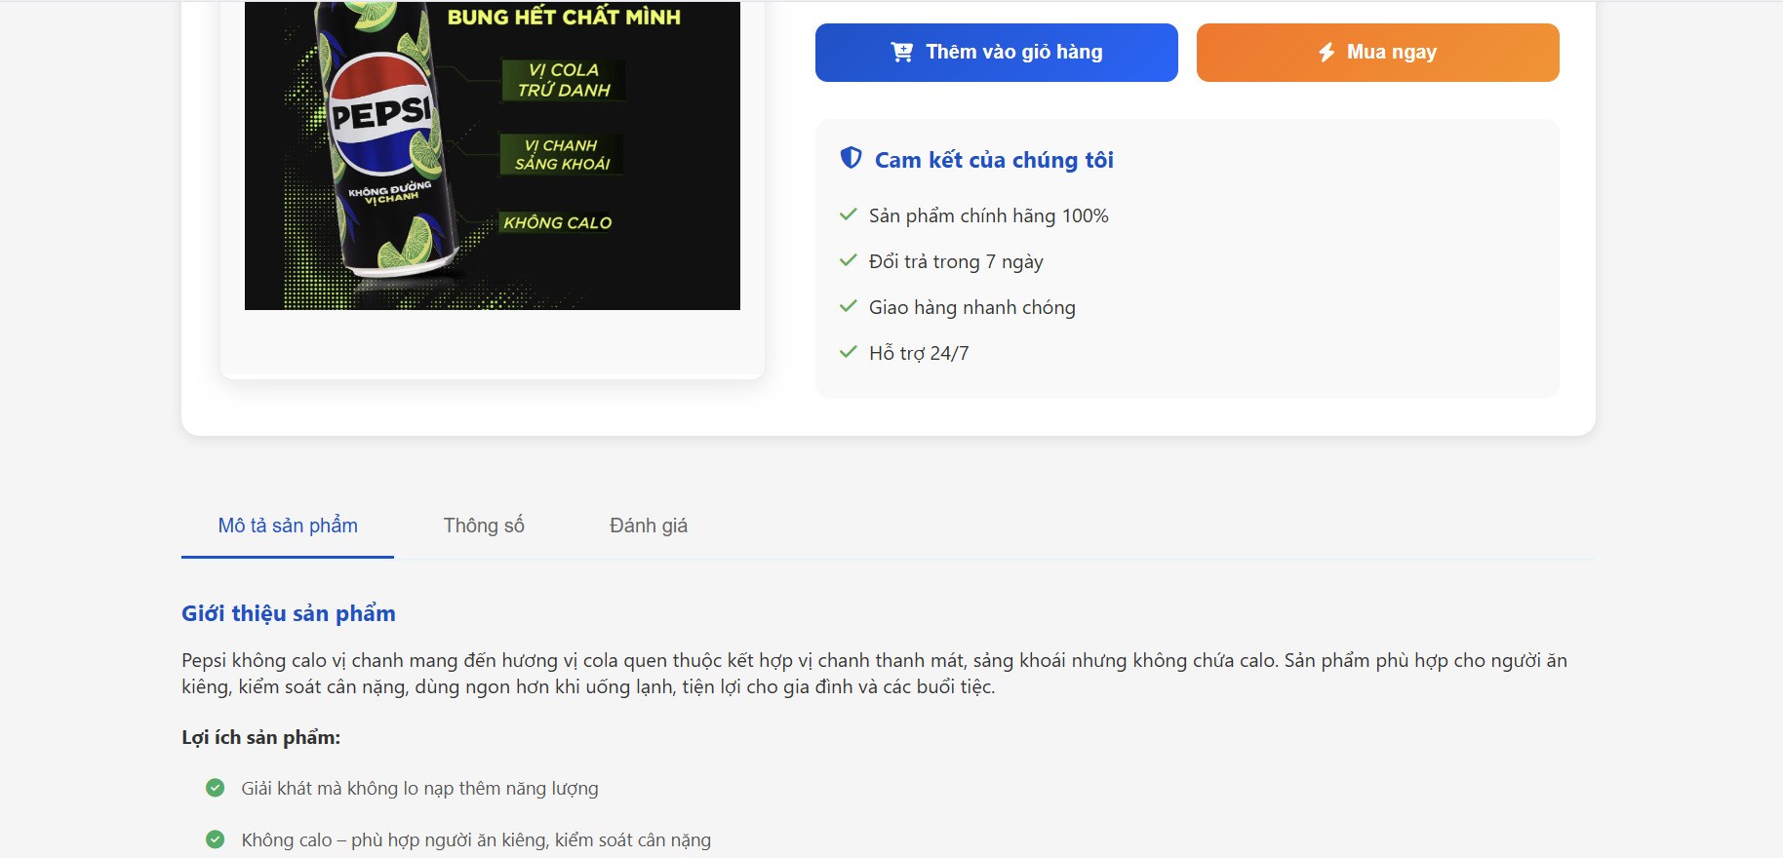

Hình 4.5.b Giao diện chi tiết sản phẩm – phần dưới

## Giao diện giỏ hàng

Giao diện giỏ hàng hiển thị danh sách các sản phẩm mà người dùng đã chọn trong quá trình mua sắm. Mỗi sản phẩm bao gồm tên sản phẩm, số lượng, giá bán và thành tiền. Người dùng có thể điều chỉnh số lượng hoặc xóa sản phẩm khỏi giỏ hàng, đồng thời hệ thống tự động cập nhật tổng tiền theo các thao tác thực hiện. Giao diện được thiết kế đơn giản, trực quan, giúp người dùng dễ dàng kiểm tra thông tin trước khi tiến hành thanh toán.

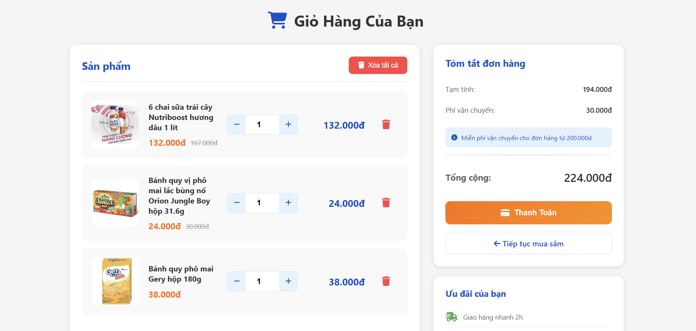

Hình 4.6 Giao diện giỏ hàng

## Giao diện thanh toán và hóa đơn

Giao diện thanh toán cho phép người dùng xác nhận các sản phẩm trong giỏ hàng và thực hiện thao tác thanh toán. Sau khi thanh toán, hệ thống hiển thị hóa đơn mua hàng bao gồm danh sách sản phẩm, số lượng và tổng giá trị đơn hàng. Thông tin hóa đơn chỉ mang tính mô phỏng và được lưu trữ tạm thời trong phiên làm việc, không sử dụng cơ sở dữ liệu.

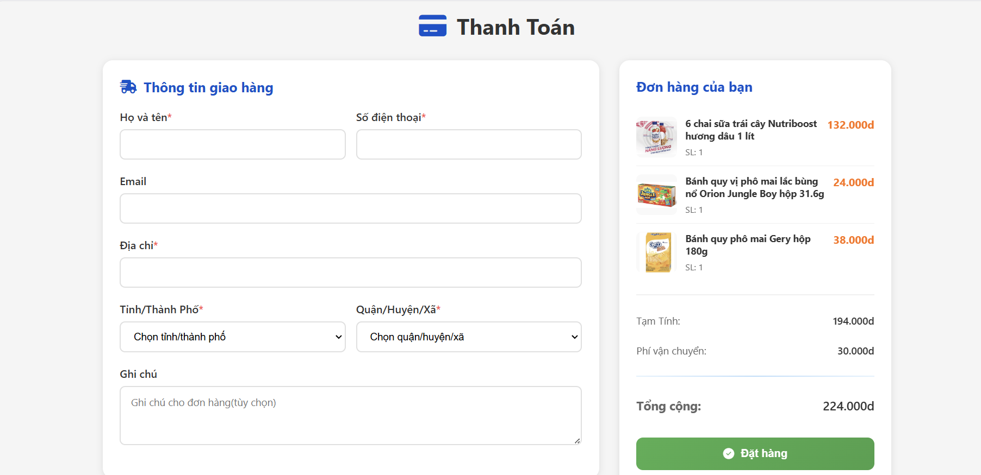

Hình 4.7.a Giao diện thanh toán – phần trên

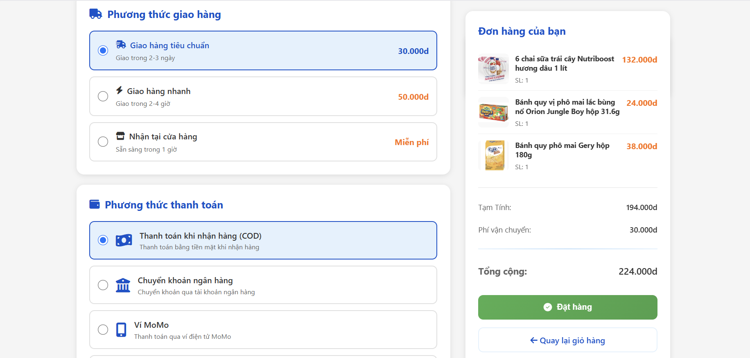

Hình 4.7.b Giao diện thanh toán – phần dưới

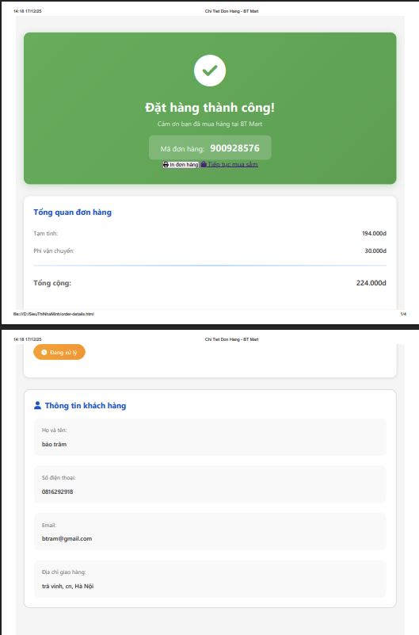

Hình 4.7.3 Giao diện hóa đơn

## Giao diện tài khoản

Giao diện tài khoản cho phép người dùng xem và quản lý thông tin tài khoản của mình trong hệ thống. Giao diện hiển thị các thông tin cơ bản như tên đăng nhập và vai trò người dùng, đồng thời cung cấp các chức năng như đăng xuất khỏi hệ thống. Thiết kế giao diện đơn giản, dễ sử dụng, giúp người dùng kiểm soát trạng thái đăng nhập trong quá trình sử dụng ứng dụng.

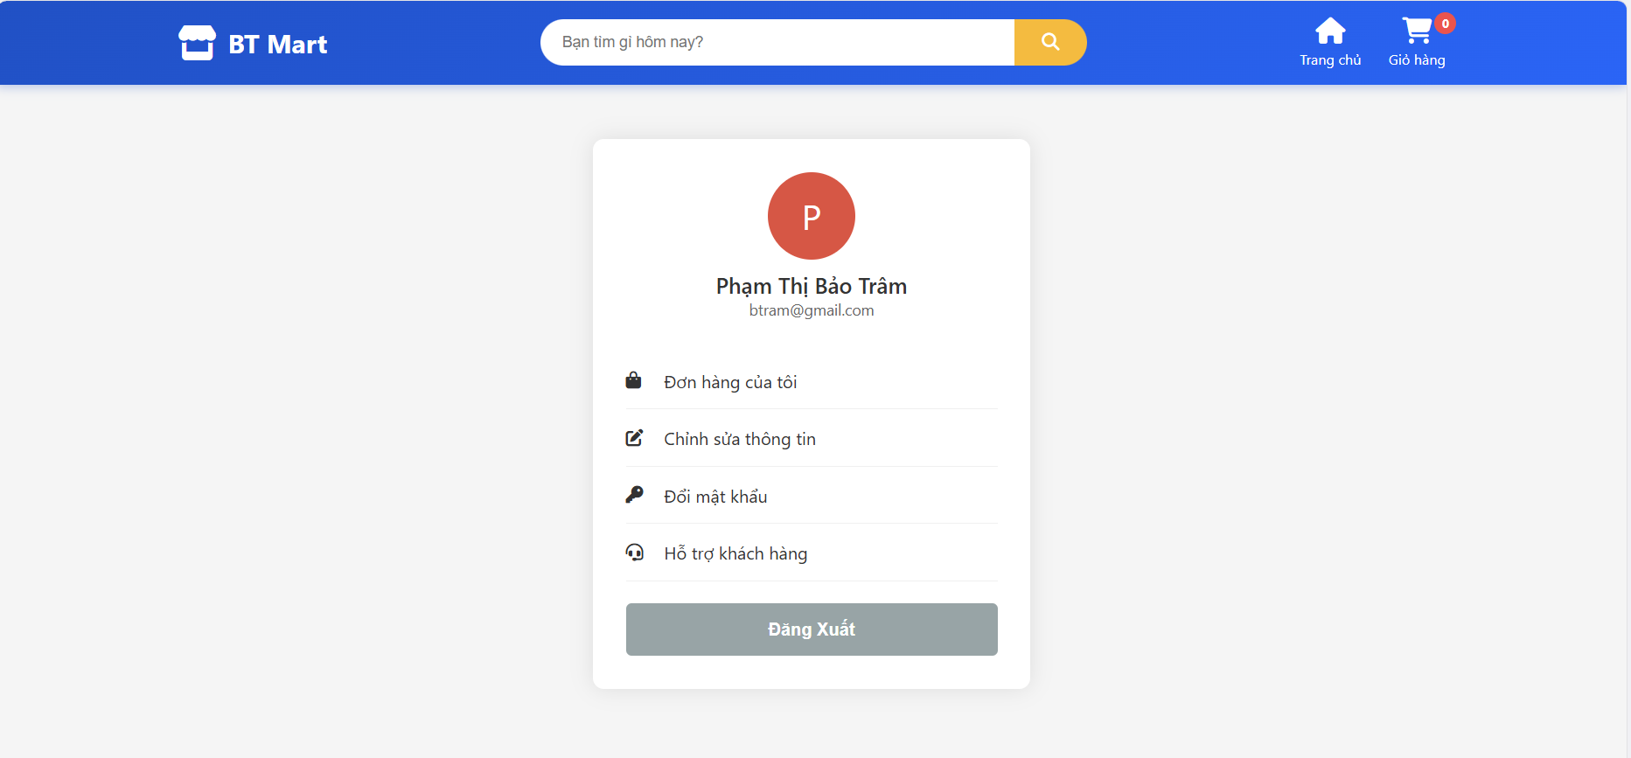

Hình 4.8 Giao diện tài khoản người dùng

## Giao diện POS

Giao diện POS cho phép nhân viên chọn sản phẩm, điều chỉnh số lượng, tính tổng tiền và thực hiện thanh toán. Giao diện được thiết kế trực quan, tối giản, giúp thao tác nhanh, hạn chế sai sót trong quá trình bán hàng tại quầy.

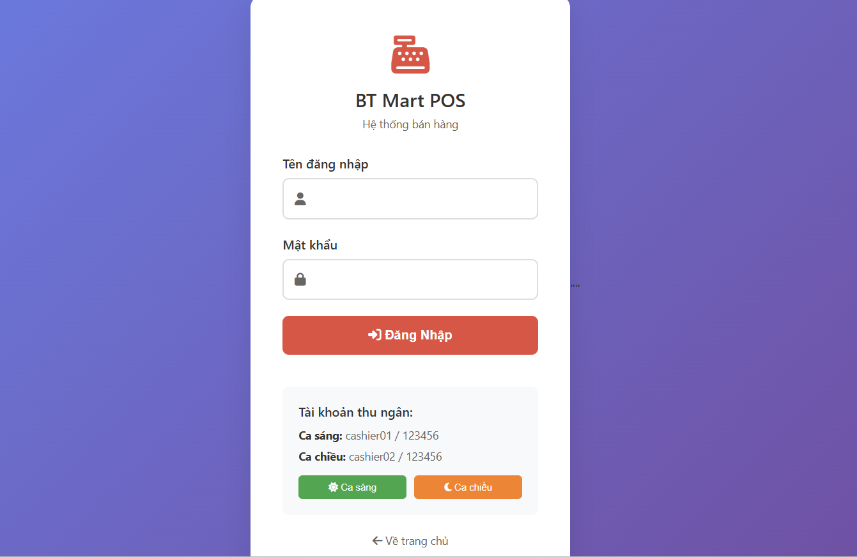

Hình 4.9.a Giao diện đăng nhập POS

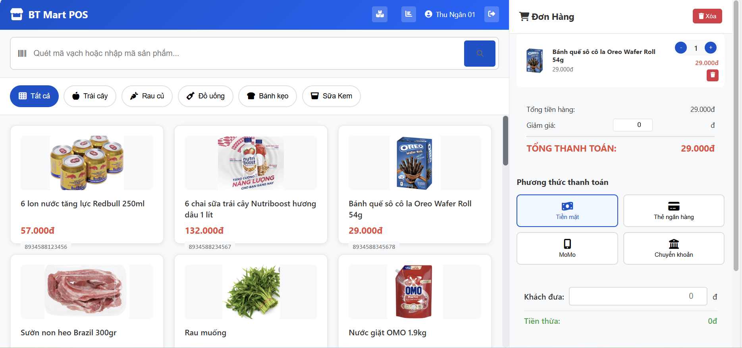

Hình 4.9.b Giao diện POS

## Giao diện địa chỉ cửa hàng

Giao diện địa chỉ cửa hàng hiển thị thông tin vị trí của cửa hàng nhằm giúp người dùng dễ dàng xác định nơi mua sắm. Giao diện cung cấp các thông tin cơ bản như tên cửa hàng, địa chỉ và bản đồ minh họa, hỗ trợ người dùng thuận tiện trong việc tìm đường và liên hệ khi cần thiết.

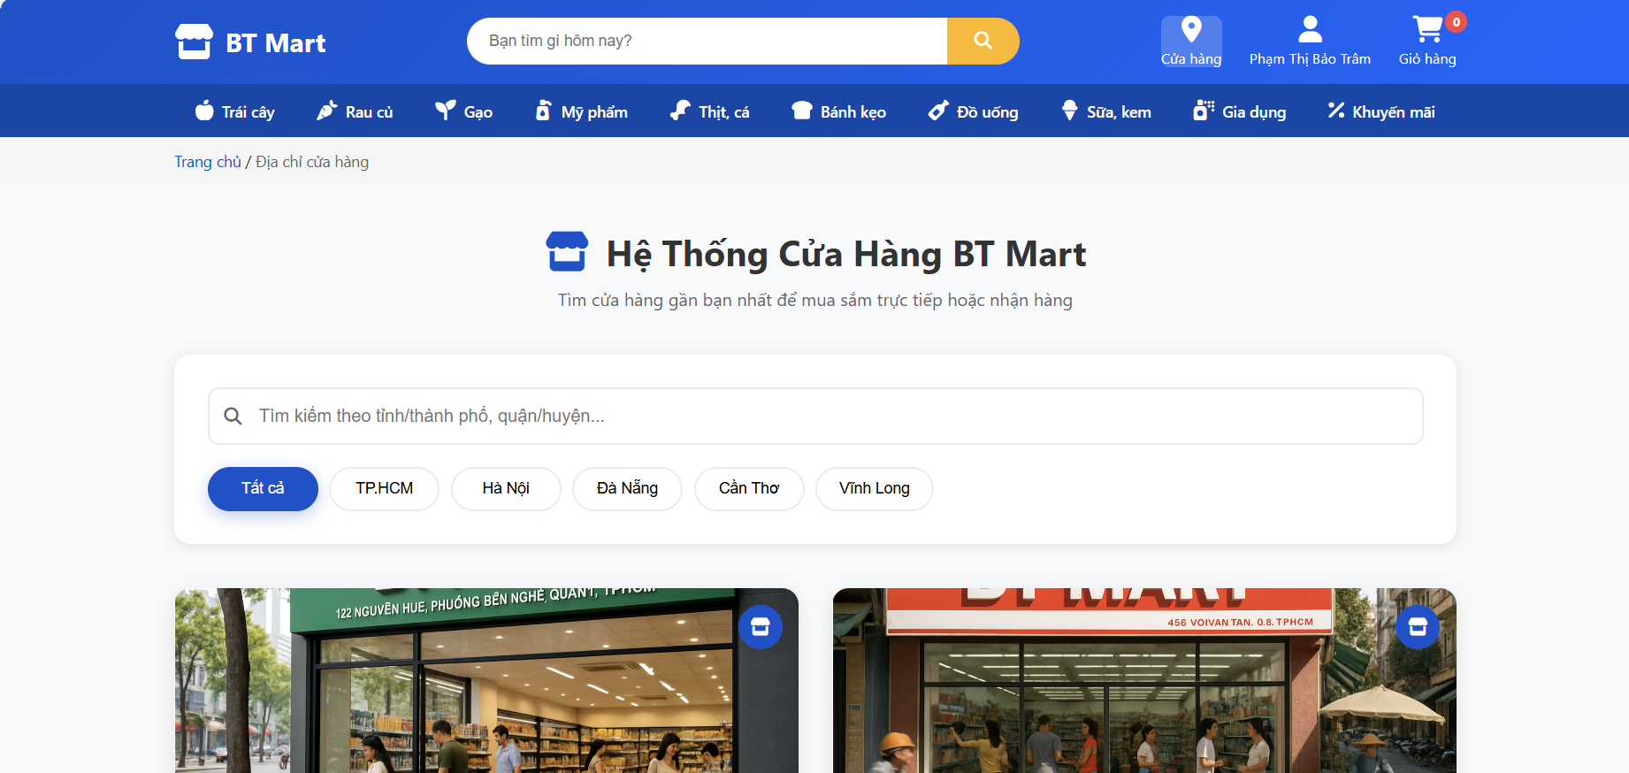

Hình 4.10.a Giao diện cửa hàng – phần trên

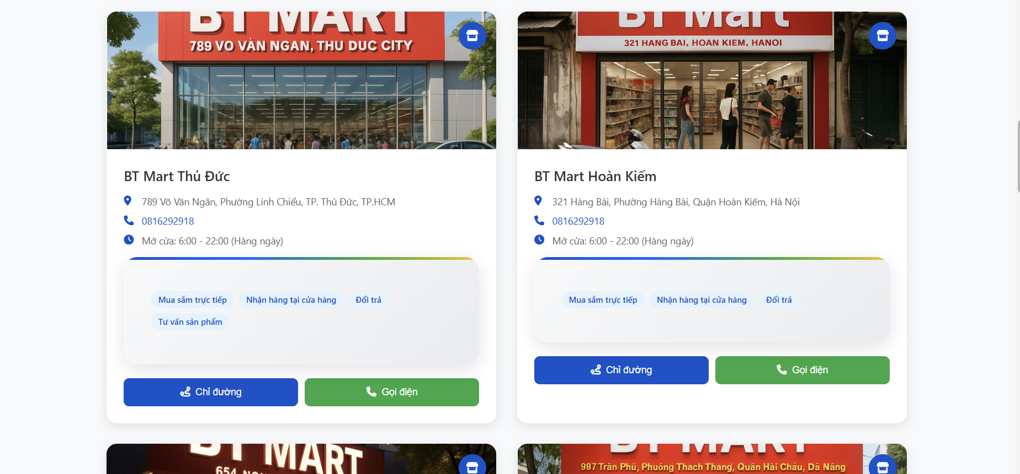

Hình 4.10.b Giao diện cửa hàng – phần giữa

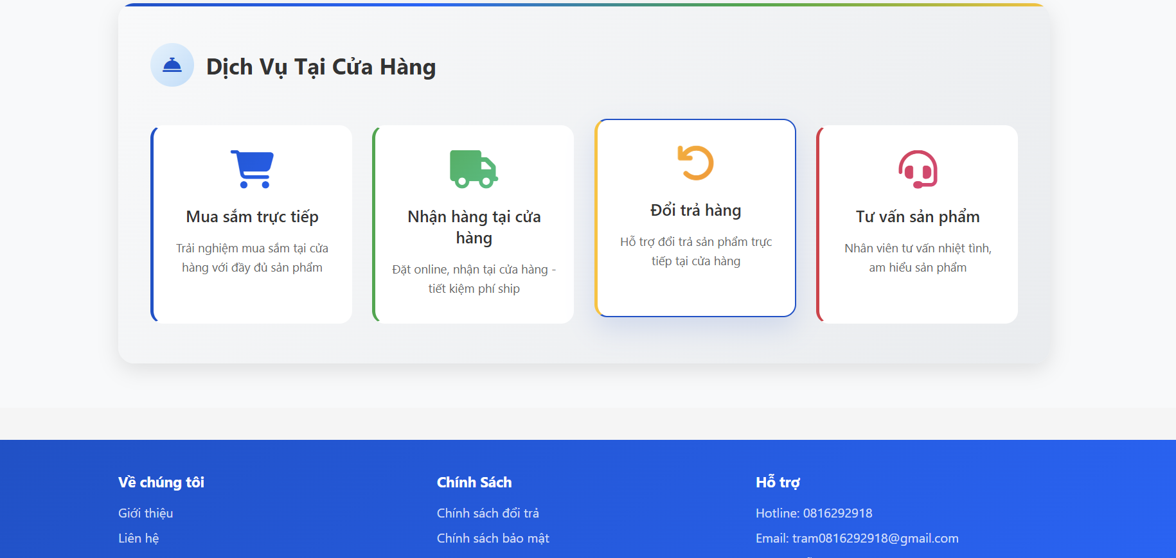

Hình 4.10.c Giao diện cửa hàng – phần cuối

## Giao diện quản lý

Giao diện quản lý cho phép người quản trị theo dõi hoạt động bán hàng và quản lý tồn kho của hệ thống. Giao diện cung cấp các chức năng xem báo cáo bán hàng, cập nhật số lượng tồn kho và quản lý thông tin sản phẩm ở mức mô phỏng. Dữ liệu được xử lý và lưu trữ tạm thời trên trình duyệt bằng JavaScript, không sử dụng cơ sở dữ liệu.

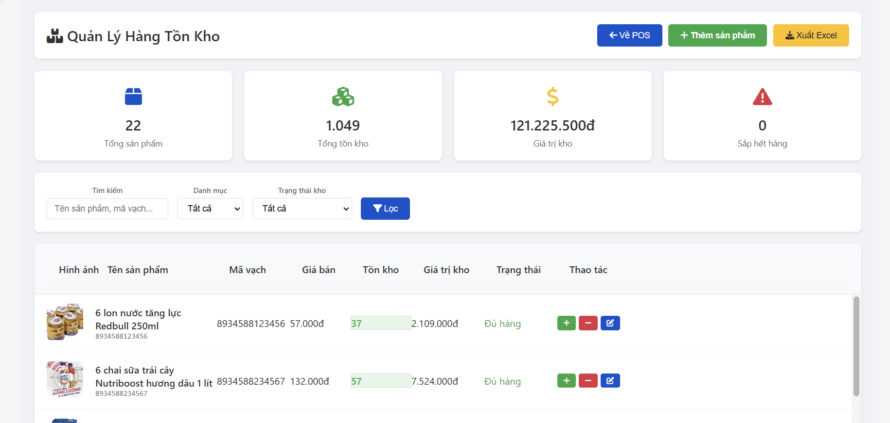

Hình 4.11.a Giao diện quản lý hàng tồn kho

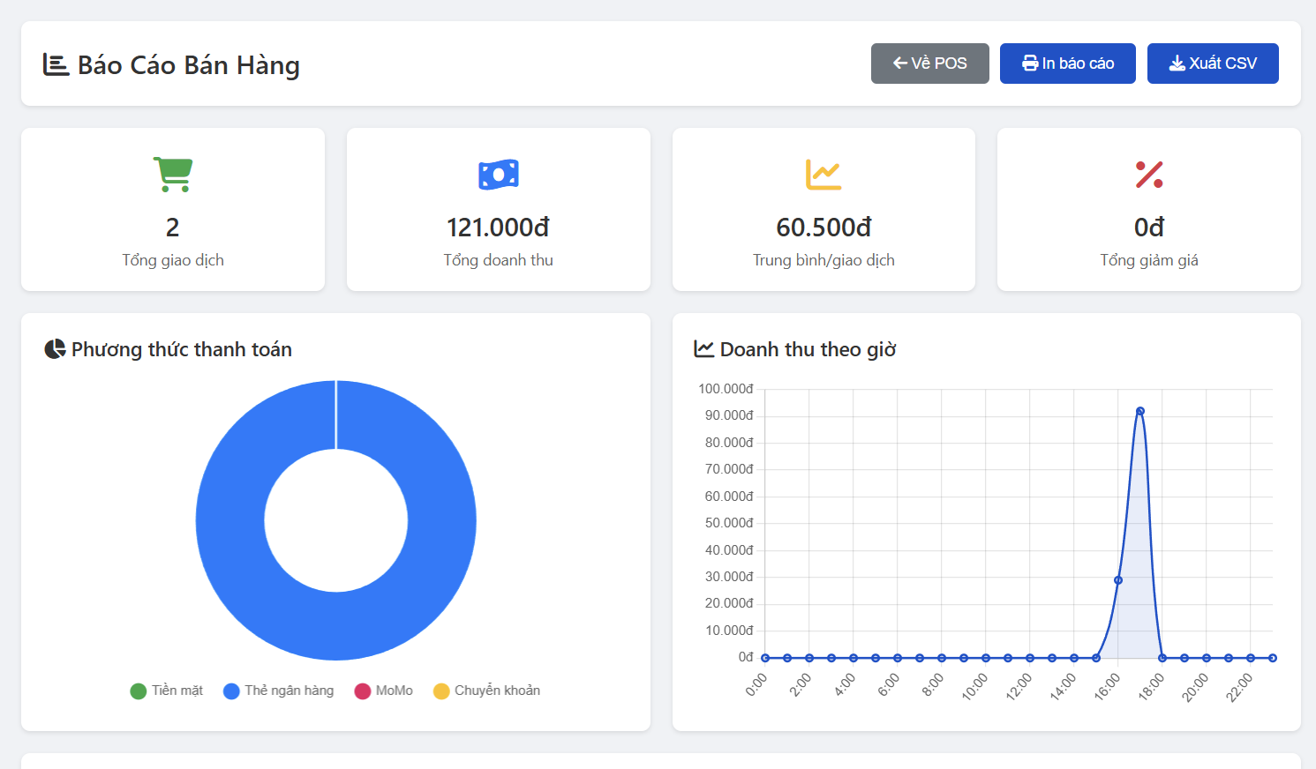

Hình 4.11.b Giao diện báo cáo bán hàng

# KẾT LUẬN VÀ HƯỚNG PHÁT TRIỂN

## Thuận lợi và khó khăn trong việc thực hiện đồ án

### Thuận lợi:

Trong quá trình thực hiện đề tài, việc không sử dụng cơ sở dữ liệu giúp hệ thống có cấu trúc đơn giản, dễ triển khai và phù hợp với phạm vi học tập. Dữ liệu được xử lý chủ yếu bằng JavaScript và lưu trữ tạm thời trên trình duyệt, giúp người thực hiện tập trung vào việc xây dựng giao diện, xử lý luồng nghiệp vụ và các chức năng cơ bản của hệ thống. Ngoài ra, đề tài bám sát thực tế hoạt động của một siêu thị mini, giúp dễ hình dung yêu cầu và thuận tiện trong việc thiết kế các chức năng như bán hàng, giỏ hàng, thanh toán và báo cáo mô phỏng.

Được sự giúp đỡ tận tình của Ths. Trần Văn Nam cùng với những tài liệu mà trong những năm qua tích lũy được và kiến thức đã học được.

### Khó khăn:

Bên cạnh những thuận lợi, việc không sử dụng cơ sở dữ liệu cũng đặt ra một số hạn chế nhất định. Dữ liệu chỉ được lưu trữ tạm thời trên trình duyệt nên không đảm bảo tính lâu dài và đồng bộ khi làm việc trên nhiều thiết bị khác nhau. Các chức năng như quản lý tồn kho và báo cáo bán hàng chỉ có thể thực hiện ở mức mô phỏng, chưa phản ánh đầy đủ hoạt động thực tế. Ngoài ra, việc xử lý dữ liệu hoàn toàn bằng JavaScript đòi hỏi phải kiểm soát tốt luồng dữ liệu và trạng thái của hệ thống để tránh sai lệch trong quá trình sử dụng.

Do chưa có kinh nghiệm trong việc thiết kế web nên vẫn còn gặp không ít khó khăn khi thiết kế và còn nhiều mặc hạn chế nên cần nhiều thời gian để phát triển hơn.

## Kết quả đạt được

Sau quá trình thực hiện đề tài, hệ thống quản lý siêu thị mini trên nền tảng web đã được xây dựng và hoàn thiện ở mức mô phỏng. Hệ thống đáp ứng được các chức năng cơ bản như hiển thị sản phẩm theo danh mục, quản lý giỏ hàng, bán hàng tại quầy thông qua giao diện POS, thanh toán và tạo hóa đơn, quản lý tồn kho và báo cáo bán hàng. Các chức năng được triển khai logic, giao diện trực quan, có thể triển khai thực tế.

Bên cạnh đó, hệ thống đã áp dụng các công nghệ web cơ bản như HTML, CSS và JavaScript để xử lý dữ liệu và xây dựng giao diện mà không sử dụng cơ sở dữ liệu.

## Kết quả chưa đạt được

Chương trình còn khá sơ sài khi một số lỗi nhỏ vẫn chưa hoàn thiện được. Việc không sử dụng cơ sở dữ liệu gây ra một số hạn chế trong việc lưu trữ và quản lý dữ liệu. Do phạm vi và thời gian thực hiện có hạn, giao diện và chức năng của hệ thống chưa được tối ưu hoàn toàn về hiệu năng và trải nghiệm người dùng.

## Hướng phát triển

Trong thời gian tới, hệ thống có thể được tiếp tục mở rộng và hoàn thiện nhằm nâng cao tính thực tiễn và khả năng ứng dụng. Cụ thể, hệ thống có thể tích hợp cơ sở dữ liệu để lưu trữ lâu dài các thông tin về sản phẩm, đơn hàng và tồn kho; đồng thời xây dựng chức năng quản lý người dùng với cơ chế phân quyền rõ ràng giữa quản trị viên và nhân viên bán hàng. Bên cạnh đó, việc mở rộng các báo cáo thống kê chi tiết như doanh thu theo thời gian hoặc theo danh mục sản phẩm cũng là hướng phát triển cần thiết. Ngoài ra, giao diện người dùng có thể được tối ưu hơn để tăng khả năng tương thích trên nhiều thiết bị, đặc biệt là thiết bị di động, và tích hợp các phương thức thanh toán trực tuyến nhằm nâng cao tính hoàn chỉnh và giá trị ứng dụng của hệ thống.

TÀI LIỆU THAM KHẢO

[1] https://www.bachhoaxanh.com/

[2] https://www.circlek.com.vn/vi/

[3] Nguyễn Thị Thanh Hà, “Nhập môn Công nghệ Web,” 2019.

[4] Trần Ngọc Thái Sơn, “Lập trình Web Front-End với HTML5, CSS3, JavaScript,” 2022.

[5] W3School, “W3Schools Online.” Nov. 15, 2025. [Online]. Available: https://www.w3schools.com